|  |  |
| --- | --- |
|  |  |
| **NGUYỄN THÙY LINH** | **BỘ CÔNG THƯƠNG**  **TRƯỜNG ĐẠI HỌC CÔNG NGHIỆP HÀ NỘI**  **---------------------------------------** |
|  |
| **ĐỒ ÁN TỐT NGHIỆP ĐẠI HỌC**  **NGÀNH CÔNG NGHỆ THÔNG TIN** |
|  |
| **Kiểm thử phần mềm gửi tin nhắn SMS sử dụng Karate Tool** |
|  |
|  |
| **CBHD: ThS. Nguyễn Chiến Thắng** |
| **CÔNG NGHỆ THÔNG TIN** | **Sinh viên: Nguyễn Thùy Linh** |
| **Mã số sinh viên: 2019602571** |
|  |
|  |
|  |
| Hà Nội – Năm 2023 |
|  |

**MỤC LỤC**

LỜI NÓI ĐẦU iii

DANH MỤC CÁC CHỮ VIẾT TẮT v

DANH MỤC BẢNG BIỂU vi

DANH MỤC HÌNH ẢNH vii

CHƯƠNG 1. TỔNG QUAN VỀ ĐỀ TÀI 1

1.1. Tên đề tài 1

1.2. Lý do chọn đề tài 1

1.3. Mục tiêu của đề tài 2

1.4. Đối tượng và phạm vi 2

1.4.1. Đối tượng 2

1.4.2. Phạm vi 2

1.5. Kết quả dự kiến đạt được 3

CHƯƠNG 2. CƠ SỞ LÝ THUYẾT VÀ CÔNG CỤ SỬ DỤNG 4

2.1. Cơ sở lý thuyết 4

2.1.1. Tổng quan về phần mềm 4

2.1.2. Tổng quan về kiểm thử phần mềm 5

2.1.3. Mục đích, vai trò của kiểm thử 7

2.1.4. Quy trình kiểm thử phần mềm 8

2.1.5. Quy trình xử lý lỗi 10

2.1.6. Mối quan hệ giữa quy trình phát triển phần mềm và kiểm thử phần mềm 11

2.1.7. Các mức độ kiểm thử phần mềm 11

2.1.8. Các phương pháp kiểm thử phần mềm 14

2.1.9. Các kỹ thuật kiểm thử hộp đen 18

2.1.10. Thiết kế ca kiểm thử và tạo Bug report 21

CHƯƠNG 3. ÁP DỤNG CÁC KỸ THUẬT KIỂM THỬ CHO PHẦN MỀM GỬI TIN NHẮN SMS 25

3.1. Giới thiệu tổng quan về phần mềm gửi tin nhắn SMS 25

3.1.1. Kỹ thuật Bảng quyết định 26

3.1.2. Kỹ thuật phân vùng tương đương 27

3.1.3. Kỹ thuật phân tích giá trị biên 27

3.1.4. Đoán lỗi 28

3.2. Lựa chọn kỹ thuật kiểm thử 28

3.3. Lựa chọn công cụ dùng để kiểm thử 28

3.3.1. Thực hiện kiểm thử bằng tay (Manual testing) 29

3.3.2. Thực hiện kiểm thử tự động (Automation testing) 29

3.3.3. Công cụ sử dụng 29

3.4. Áp dụng thiết kế các ca kiểm thử cho một số module của phần mềm gửi tin nhắn SMS 30

3.4.1. Test case màn hình Đăng nhập 30

3.4.2. Test case Bảng điều khiển 38

3.4.3. Test case Danh sách liên lạc 48

3.4.4. Test case Gửi SMS chung 60

3.5. Áp dụng Karate Tool tiền hành kiểm thử cho các modul 79

3.5.1. Kiểm thử tự động màn hình Đăng nhập 79

3.5.2. Kiểm thử tự động màn hình Bảng điều khiển 81

3.5.3. Kiểm thử tự động màn hình Danh sách liên lạc 83

3.5.4. Kiểm thử tự động màn hình Gửi SMS chung 86

KẾT LUẬN 89

TÀI LIỆU THAM KHẢO 90

# LỜI NÓI ĐẦU

Ngày nay công nghệ thông tin đang ngày càng phát triển nhanh chóng, theo đó là hệ thống và các phần mềm cũng gia tăng cả về số lượng và chất lượng. Nhưng cũng từ đó nảy sinh ra các vấn đề về lỗi phần mềm không đáng có, gây ảnh hưởng nghiêm trọng đến xã hội, kinh tế, .. Những lỗi này có thể do phần mềm bị hỏng do không được kiểm duyệt kỹ lưỡng trước khi đưa cho người dùng cuối, hay cũng có thể do có người cố tình phá hoại nhằm đánh cắp thông tin các nhân như mã số tài khoản ngân hàng, số điện thoại, danh bạ, tin nhắn bí mật, .. Những vấn đề nan giải và cấp thiết này có xu hướng mở rộng trong các năm gần đây, điển hình như năm 2014, YouTube bị lỗi bởi một video âm nhạc được gọi là Gangnam Style của Psy. Các nhà phát triển đã xây dựng YouTube trên nền tảng 32-bit, có nghĩa là YouTube có thể lưu và hiển thị số lượt xem của mỗi video bằng một con số nằm trong dải từ -2,147,483,648 đến 2,147,483,647. Tức là số lượt xem lớn nhất có thể biểu diễn được trên Youtube là khoảng 2.15 tỷ và Youtube nghĩ rằng khó có video nào có thể đạt được lượt xem kinh khủng như vậy. Tuy nhiên video video Gangnam Style đã phá vỡ bộ đếm lượt xem của YouTube khi vượt qua con số 2,147,483,647. [1]

Từ đây, dễ dàng nhận ra là mặc dù phần mềm phát triển ngày càng phức tạp nhưng vấn đề chất lượng vẫn là một dấu hỏi lớn cần xem xét cẩn thận.

Từ những phân tích trên, cho thấy việc kiểm thử phần mềm rất quan trọng và không nên chỉ gói gọn, kết thúc công việc ở khâu tìm thấy lỗi. Cần mở rộng giới hạn công việc bằng các đánh giá lỗi, mức độ nghiêm trọng, phân loại lỗi để cùng các nhà lập trình đưa ra giải pháp tốt nhất cho sản phầm. Kiểm thử phần mềm để kiểm tra và xác nhận rằng sản phẩm đáp ứng các yêu cầu đã nêu thông số kỹ thuật, với tài liệu phát triển.

Kiểm thử phần mềm là một quá trình liên tục, xuyên suốt mọi giai đoạn phát triển phần mềm để đảm bảo rằng phần mềm thỏa mãn các yêu cầu thiết kế và các yêu cầu đó đáp ứng được nhu cầu của người sử dụng. Việc kiểm thử phải là một pha bắt buộc trong quá trình phát triển phần mềm và sẽ kiểm thử bằng nhiều phương pháp khác nhau phù hợp với từng loại phần mềm.

Chính vì vậy, sau khi tìm hiểu và dưới sự hướng dẫn của thầy Nguyễn Chiến Thắng, em đã hoàn thành được đề tài **Kiểm thử phần mềm gửi tin nhắn SMS sử dụng Karate Tool** với mong muốn có cái nhìn xác thực, rõ ràng hơn về quy trình kiểm thử phần mềm, đảm bảo chất lượng phần mềm và tiếp cận với các công cụ hỗ trợ kiểm thử. Đó cũng là lý do mà em chọn đề tài này.

Để hoàn thành được đồ án tốt nghiệp này, em xin được gửi lời cảm ơn chân thành đến các thầy cô trong khoa Công nghệ thông tin Trường Đại học Công Nghiệp Hà Nội đã tận tình giảng dạy và trang bị kiến thức cho em trong suốt thời gian em học tập tại trường. Thầy giáo hướng dẫn đề tài - **Thạc Sĩ Nguyễn Chiến Thắng -** giảng viên Khoa Công nghệ Thông tin Trường Đại học Công Nghiệp Hà Nội – đã tận tụy hết lòng giúp đỡ, hướng dẫn, chỉ dẫn tận tình để giúp em hoàn thành được đồ án.

***Hà Nội, Ngày 30 tháng 04 năm 2023***

# DANH MỤC CÁC CHỮ VIẾT TẮT

|  |  |
| --- | --- |
| Từ viết tắt | Giải thích |
| ASP.NET | Nền tảng dành cho phát triển web |
| ATM | Automated Teller Machine |
| BIOS | Basic Input/Output System |
| Bit | Binary digIT |
| HTML | Hypertext Markup Language |
| IOS | International Organization for Standardization |
| IT | Information technology |
| ID | Identification |
| OS | Operating System |
| POS | Point of Sale |
| SMS | Short Message Services |
| SQL | Structured Query Language |
| UI | User Interface |
| UAT | User Acceptance Testing |
| URL | Uniform Resource Locator |
| UX | User Experience |

# DANH MỤC BẢNG BIỂU

Bảng 2.1: Bảng quyết định màn hình Login 20

Bảng 3.1: Bảng quyết định màn hình Đăng nhập 26

Bảng 3.2: Bảng thống kê testcase màn hình Đăng nhập 30

Bảng 3.3: Bảng testcase màn hình Đăng nhập 30

Bảng 3.4: Bảng thống kê testcase màn hình Bảng điều khiển 38

Bảng 3.5: Bảng testcase màn hình Bảng điều khiển 39

Bảng 3.6: Bảng thống kê testcase màn hình Danh sách liên lạc 48

Bảng 3.7: Bảng testcase màn hình Danh sách liên lạc 49

Bảng 3.8: Bảng thống kê testcase màn hình Gửi SMS chung 61

Bảng 3.9: Bảng testcase màn hình Gửi SMS chung 61

# DANH MỤC HÌNH ẢNH

Hình 2.1: Minh họa testcase 22

Hình 2.2: Một bug report được log trên Redmine 23

Hình 3.1: Màn hình Đăng nhập 30

Hình 3.2: Màn hình Bảng điều khiển 38

Hình 3.3: Màn hình Danh sách liên lạc 48

Hình 3.4: Màn hình Thêm liên lạc của Danh sách liên lạc 48

Hình 3.5: Màn hình Gửi SMS chung 60

Hình 3.6: Màn hình Gửi SMS của Gửi SMS chung 61

# TỔNG QUAN VỀ ĐỀ TÀI

## Tên đề tài

***Kiểm thử phần mềm gửi tin nhắn SMS sử dụng Karate Tool***

## Lý do chọn đề tài

Trong những năm gần đây với sự phát triển mạnh mẽ của công nghệ thông tin, ngành công nghiệp phần mềm đang chiếm một vị trí hết sức quan trọng trong xu hướng phát triển kinh tế công nghiệp hóa, hiện đại hóa của nước ta. Cùng với sự phát triển ấy các chương trình phần mềm ra đời ngày càng nhiều, đòi hỏi các nhà sản xuất phần mềm phải có một phương pháp để nâng cao chất lượng sản phẩm cũng như tối ưu hóa hiệu suất làm việc để có thể cạnh tranh.

Vì vậy kiểm thử phần mềm đang ngày càng đóng vai trò quan trọng trong ngành công nghiệp phần mềm không chỉ ở Việt Nam mà trên thế giới. Kiểm thử phần mềm là một khâu rất quan trọng trong quá trình phát triển phần mềm. Kiểm thử phần mềm để kiểm tra phần mềm có đúng với đặc tả và thiết kế hệ thống không, có đáp ứng yêu cầu người dùng không, có lỗi lập trình không, có hoạt động hiệu quả không, … Như vậy, kiểm thử phần mềm là để đáp ứng yêu cầu người dùng, phát hiện lỗi để từ đó nâng cao chất lượng phần mềm.

Vậy làm thế nào để có thể kiểm tra dự án phần mềm chạy ổn định, đạt được tính hiệu quả cao, nhưng lại tiết kiệm được thời gian cũng như kinh phí trong quá trình kiểm thử là một điều thiết yếu với các nhà kiểm thử.

Với mong muốn có cái nhìn xác thực, rõ ràng hơn về quy trình kiểm thử phần mềm, đảm bảo chất lượng phần mềm và tiếp cận với các công cụ hỗ trợ kiểm thử, giải quyết phần nào vấn đề tiết kiệm thời gian, kinh phí trong việc tìm kiếm lỗi, quản lý lỗi khi tiến hành kiểm thử, đồng thời rèn luyện kỹ năng làm việc, tạo tiền đề định hướng cho tương lai sau khi ra trường. Vì vậy sau khi được sự đồng ý của Ths. Nguyễn Chiến Thắng và khoa Công nghệ thông tin, em đã chọn đề tài “***Kiểm thử phần mềm gửi tin nhắn SMS sử dụng Karate tool***”.

## Mục tiêu của đề tài

Đề tài: ***Kiểm thử phần mềm gửi tin nhắn SMS sử dụng Karate tool*** đáp ứng được những mục tiêu:

* Xác định vai trò quan trọng của giai đoạn kiểm thử đối với quy trình sản xuất phần mềm, các kỹ thuật kiểm thử thủ công và việc áp dụng các kỹ thuật này vào việc kiểm thử.
* Trên cơ sở nghiên cứu và phân tích ứng dụng các kỹ thuật kiểm thử phần mềm nhằm nâng cao chất lượng của sản phẩm.
* Hệ thống hóa lại kiến thức và các lý luận liên quan đến đề tài nghiên cứu: Các khái niệm cơ bản, tiến trình kiểm thử, các phương pháp kiểm thử và ứng dụng.
* Lựa chọn các kỹ thuật phù hợp để ứng dụng kiểm thử thực tế vào phần mềm gửi tin nhắn SMS.
* Giải quyết phần nào vấn đề tiết kiệm thời gian, kinh phí trong việc tìm kiếm lỗi, quản lý lỗi khi tiến hành kiểm thử.

## Đối tượng và phạm vi

### Đối tượng

* Các kiến thức về việc kiểm thử phần mềm và các kiến thức liên quan.
* Kiểm thử phần mềm gửi tin nhắn SMS.

### Phạm vi

* Về không gian: Thực hiện nghiên cứu đề tài tại Công ty Cổ phần VTI và trong phạm vi của bài toán đặt ra.
* Về thời gian: Từ 06/03/2023 – 06 /05/2023

## Kết quả dự kiến đạt được

* Giới thiệu về phần mềm, quy trình phát triển phần mềm, các phương pháp, kỹ thuật kiểm thử, thiết kế testcase và tạo bug report.
* Áp dụng các phương pháp, kỹ thuật đã nghiên cứu vào kiểm thử thực tế các modul của phần mềm gửi tin nhắn SMS: Đăng nhập, Bảng điều khiển, Danh sách liên lạc, Gửi SMS chung.

# CƠ SỞ LÝ THUYẾT VÀ CÔNG CỤ SỬ DỤNG

## Cơ sở lý thuyết

### Tổng quan về phần mềm

Phần mềm là một tập hợp những câu lệnh hoặc chỉ thị được viết bằng một hoặc nhiều ngôn ngữ lập trình theo một trật tự xác định, và các dữ liệu hay tài liệu liên quan nhằm tự động thực hiện một số nhiệm vụ hay chức năng hoặc giải quyết một vấn đề cụ thể nào đó. Phần mềm thực hiện các chức năng của nó bằng cách gửi các chỉ thị trực tiếp đến phần cứng hoặc bằng cách cung cấp dữ liệu để phục vụ các chương trình hay phần mềm khác trong hệ thống.

Một phần mềm thường có 3 phần:

* Chương trình máy tính: mã nguồn, mã máy.
* Cấu trúc dữ liệu: cấu trúc làm việc (bộ nhớ trong), cấu trúc lưu trữ (bộ nhớ ngoài).
* Các tài liệu liên quan: tài liệu hướng dẫn sử dụng, tài liệu phát triển, tài liệu tham khảo kỹ thuật, …

Phân loại phần mềm: Có nhiều cách thức phân loại phần mềm, song có thể phân loại theo 2 cách:

* Theo phương thức hoạt động:
  + Phần mềm hệ thống dùng để vận hành máy tính nói riêng và các thiết bị điện tử nói chung. Ví dụ: hệ điều hành máy tính Windows, Linux, Unix; Các trình điều khiển (driver), phần sụn (firmware) và BIOS. Hệ điều hành di động IOS, Android, Windows Phone, …
  + Phần mềm ứng dụng – phần mềm máy tính: Các phần mềm văn phòng (Microsoft Office, OpenOffice), trò chơi điện tử (game), các công cụ & tiện ích khác (ví dụ như phần mềm quản lý chi tiêu cá nhân, phần mềm quản lý công việc,…).
  + Phần mềm dịch mã (trình dịch) gồm trình biên dịch và trình thông dịch, cụ thể là chúng dịch các câu lệnh từ mã nguồn của ngôn ngữ lập trình sang dạng ngôn ngữ máy sao cho thiết bị thực thi có thể hiểu được.
  + Nền tảng ứng dụng: như ASP.NET – nền tảng ứng dụng web của Microsoft, cái này hỗ trợ việc tạo ra các ứng dụng web, dịch vụ web (web service).
* Theo khả năng hay quyền hạn can thiệp vào mã nguồn:
  + Dùng để vận hành máy tính nói riêng và các thiết bị điện tử nói chung. Ví dụ: hệ điều hành máy tính Windows, Linux, Unix; Các trình điều khiển (driver), phần sụn (firmware) và BIOS. Hệ điều hành di động IOS, Android, Windows Phone, …
  + Phần mềm ứng dụng – phần mềm máy tính: Các phần mềm văn phòng (Microsoft Office, OpenOffice), trò chơi điện tử (game), các công cụ & tiện ích khác (ví dụ như phần mềm quản lý chi tiêu cá nhân, phần mềm quản lý công việc, …).
  + Phần mềm dịch mã (trình dịch) gồm trình biên dịch và trình thông dịch, cụ thể là chúng dịch các câu lệnh từ mã nguồn của ngôn ngữ lập trình sang dạng ngôn ngữ máy sao cho thiết bị thực thi có thể hiểu được.
  + Nền tảng ứng dụng: như ASP.NET – nền tảng ứng dụng web của Microsoft, cái này hỗ trợ việc tạo ra các ứng dụng web, dịch vụ web (web service).

### Tổng quan về kiểm thử phần mềm

#### Kiểm thử phần mềm

Kiểm thử phần mềm là hoạt động nhằm tìm kiếm, phát hiện các lỗi của phần mềm, đảm bảo sản phẩm phần mềm đáp ứng chính xác, đầy đủ và đúng theo yêu cầu của khách hàng đã đặt ra, cung cấp mục tiêu, cái nhìn độc lập về phần mềm, cho phép việc đánh giá và hiểu rõ hơn các rủi ro khi thực thi phần mềm.

Mục tiêu chính của kiểm thử phần mềm có thể khái quát:

* Phát hiện ra càng nhiều lỗi càng tốt trong thời gian kiểm thử xác định trước.
* Đảm bảo rằng kết quả cuối cùng đáp ứng các yêu cầu và phù hợp với đặc tả của nó.
* Tạo ra các testcase chất lượng nhằm tìm ra lỗi (nếu có) với chi phí thấp.

Tùy vào từng mô hình phát triển phần mềm mà thời gian thực hiện test là khác nhau. Giai đoạn kiểm thử nên được thực hiện càng sớm càng tốt. Theo quy trình phát triển phần mềm thì kiểm thử được thực hiện sau giai đoạn coding. Code xong thì các Dev sẽ build và bàn giao cho Tester thực hiện test. Thực tế thì tester tham gia sớm hơn, chỉ cần có tài liệu đặc tả/nghiệp vụ là tester thực hiện tìm hiểu nghiệp vụ dự án và thực hiện viết testcase.

#### Một số khái niệm lỗi trong kiểm thử

Định nghĩa một số khái niệm trong kiểm thử như sau:

* Error/ mistake: được tạo ra trong quá trình phát triển phần mềm dẫn đến kết quả không đúng mong muốn ban đầu. Là hành động con người dẫn đến kết quả sai.
* Bug/Defect/ Fault: là một khiếm khuyết trong một thành phân hoặc hệ thống mà nó có thể làm cho thành phần hoặc hệ thống này không thực hiện đúng chức năng yêu cầu của nó. Vì vậy, nếu bug trong quá trình hệ thống hoạt động, có thể gây ra failure trong thành phần hoặc hệ thống. Lỗi này có thể khó bị phát hiện
* Failure: sự khác biệt giữa kết quả thực tế và kết quả mong đợi của một thành phần, hệ thống hoặc service nào đó. Là một lỗi được thực thi trong chương trình. Tuy nhiên mức độ ảnh hưởng của lỗi mà chúng ta có thể phân loại: High, Normal, Low.
* Kết luận: con người gây ra error, mistake trong code, tài liệu. Điều đó dẫn đến có bug, defect hoặc failure trong code, tài liệu và khi thực thi chương trình thì bắt gặp failure

#### Nguyên nhân gây ra lỗi

* Do quá trình thiết kế ẩu.
* Do quá trình kiểm thử không kiểm tra hết các trường hợp.
* Do quá trình khai thác, vận hành làm sau quy tắc dẫn đến gặp các sự cố ngoài mong muốn.

Vậy nên: phải kiểm thử tính đúng và tính đủ của phần mềm trước khi đưa tới người dùng.

### Mục đích, vai trò của kiểm thử

#### Mục đích của kiểm thử

* Phát hiện và xác định lỗi của sản phẩm.
* Ngăn ngừa lỗi của sản phẩm.
* Đảm bảo chất lượng sản phẩm.
* Cung cấp thông tin cho nhà sản xuất về chất lượng sản phẩm. Tầm quan trọn của kiểm thử.

#### Tầm quan trọng của kiểm thử

Kiểm thử phần mềm thể hiện được các “trách nhiệm” cao cả dưới đây:

* Thứ nhất, trách nhiệm hiệu quả về chi phí. Kiểm thử phần mềm giúp nhanh chóng phát hiện các lỗi của phần mềm, giúp giảm chi phí sửa chữa.
* Thứ hai, trách nhiệm bảo mật. Sản phẩm được phát hiện và sửa lỗi giúp loại bỏ các rủi ro và các vấn đề sớm, làm tăng độ tin cậy cho sản phẩm. Đối với ngành công nghệ phần mềm, vấn đề bảo mật là yếu tố cực kỳ nhạy cảm, nó liên quan trực tiếp đến việc sở hữu, sử dụng của người dùng. Vì vậy, việc kiểm thử phần mềm giúp hoàn thiện nhất sản phẩm phần mềm, tránh những lỗ hổng bảo mật đáng tiếc, tăng độ tin tưởng cho người sử dụng.
* Thứ ba, trách nhiệm về chất lượng sản phẩm. Ngoài vấn đề bảo mật như trên, sản phẩm phần mềm được kiểm tra sẽ đảm bảo được độ tin cậy, hiệu suất hoạt động cao, đảm bảo được các yêu cầu, tính năng cần thiết của nó. Sản phẩm đưa đến tay khách hàng phải là một sản phẩm đạt đủ các yêu cầu của khách hàng về hình thức, giao diện, cấu trúc, tính năng và đảm bảo không còn bất cứ lỗi nào trên sản phẩm.
* Thứ tư, trách nhiệm với niềm tin của khách hàng. Một sản phẩm càng chỉn chu, càng hoàn thiện, chất lượng càng cao sẽ tạo ra những trải nghiệm người dùng tốt nhất, từ đó càng tạo được niềm tin và uy tín với khách hàng và đối tác.

Như vậy, kiểm thử phần mềm là hoạt động không thể tách rời trong quá trình phát triển phần mềm.

### Quy trình kiểm thử phần mềm

#### Lập kế hoạch kiểm thử

Lập kế hoạch test mục đích nhằm chỉ định và mô tả các loại kiểm tra sẽ được triển khai thực hiện để xác định phạm vi, rủi ro cũng như mục đích của hoạt động kiểm thử. Cụ thể là xác định các nguồn lực cần cho kiểm thử như: nhân lục, phần cứng, phần mềm, môi trường test, …

Ngoài ra lập kế hoạch cho các hoạt động phân tích và thiết kế các trường hợp kiểm thử, thực thi kiểm thử cũng như đánh giá kết quả kiểm thử. Xác địch cả tiêu chí kết thúc việc kiểm thử ví dụ như tỷ lệ bao phủ của test case, số lượng lỗi tìm được, độ nghiêm trọng của những lỗi tìm được.

Một test plan thường có cấu trúc:

* Tên project
* Danh sách các module cần test
* Ngày bắt đầu, ngày kết thúc
* Danh sách các testcase
* Nhân sự tham gia
* Tài nguyên sử dụng (Servers, Workstation, Printers, …)
* Kế hoạch thực hiện

#### Thiết kế testcase

Testcase mô tả một dữ liệu đầu vào (input), hành động (action) và một kết quả mong đợi (expected response), để xác định một chức năng của ứng dụng phần mềm hoạt động đúng hay không.

Một trường hợp kiểm thử có thể có các phần đặc thù khác nhau như mã testcase, tên test case, mục tiêu kiểm thử, các điều kiện kiểm thử, các yêu cầu về dữ liệu đầu vào, các bước thực hiện và các kết quả mong đợi.

Cụ thể cần phải xây dựng các test case/checklist dựa vào kế hoạch đã đưa ra và vận dụng các kỹ thuật thiết kế kịch bản kiểm thử có thể xảy ra cũng như đáp ứng đầy đủ các tiêu chí của sản phẩm. Cùng với đó tester phải chuẩn bị trước các dữ liệu kiểm thử cho các trường hợp cần thiết như testdata, test script.

#### Thiết lập môi trường kiểm thử

Việc cài đặt môi trường kiểm thử là giai đoạn rất quan trọng trong vòng đời phát triển phần mềm. Môi trường kiểm thử sẽ được quyết định dựa trên những yêu cầu của khách hàng, hay đặc thù của sản phẩm ví dụ như server/client/network, … Tester cần chuẩn bị một vài testcase để kiểm tra xem môi trường cài đặt đã sẵn sàng cho việc kiểm thử hay chưa.

#### Thực hiện kiểm thử

Trong giai đoạn này, tester sẽ thực hiện kiểm thử dựa trên bản kế hoạch kiểm thử và kịch bản kiểm thử đã được chuẩn bị.

Khi thực thi sẽ so sánh kết quả ghi nhận được so với kết quả mong đợi sau báo cáo các bug xảy ra lên tool quản lý lỗi và theo dõi trạng thái của lỗi đến khi được sửa thành công. Các case bị lỗi trước đó cần được verify lại để xác nhận là các case đó đã được fix.

Tester cũng cần kiểm soát chặt chẽ tiến độ công việc của mình bằng cách so sánh tiến độ thực tế với kế hoạch, nếu chậm cần phải điều chỉnh sao cho kịp tiến độ dự án, nếu nhanh cũng cần điều chỉnh vì có thể test leader lên kế hoạch chưa sát với thực tế dự án. Từ đó có thể sửa chữa test plan cần điều chỉnh để phù hợp với tiến độ dự án đưa ra.

#### Tổng hợp và báo cáo

Báo cáo kiểm thử thể hiện tiến độ kiểm thử, tiến độ sửa lỗi và đối tượng được tìm thấy hay còn tồn tại của dự án. Nó là công cụ để phục vụ cho đánh giá hay giám sát dự án có kịp tiến độ hay không, có thể bàn giao cho khách hàng hay không và các vấn đề cần giải quyết khi mà số lượng lỗi còn nhiều, gây ra các rủi ro về tiến độ hoàn thành của dự án để có những điều chỉnh kịp thời.

### Quy trình xử lý lỗi

Quy trình xử lý lỗi bao gồm 4 bước chính:

* Bước 1: Khi xác định ra lỗi, 1 vấn đề thì lỗi đó được ghi vào hệ thống quản lý lỗi. Nếu không có một hệ thống quản lý lỗi thì khi ghi nhận vào một biểu mẫu riêng của dự án dưới dạng excel hay word. Ghi nhận lỗi phải đầy đủ thông tin, mô tả kỹ lỗi đó, xuất hiện như thế nào, thực hiện hoạt động đảm bảo chất lượng gì? Thông thường ai phát hiện ra lỗi thì người đó phải là người ghi nhận lỗi đó.
* Bước 2: Sau khi lỗi được ghi nhận sẽ phải thực hiện phân tích lỗi đó để trước tiên xác nhận xem đó có phải là lỗi hay không, để có những hành động thích hợp.
* Bước 3: Lỗi được xác định là sẽ sửa phải kiểm tra lại để xác nhận xem lỗi đó thực sự đã được sửa hay chưa, nếu sửa chưa đúng thì mở lại lỗi đó, nếu sửa đúng rồi thì đóng lỗi.
* Bước 4: Lỗi sau khi được sửa phải kiểm thử lại để xác nhận xem lỗi đó thực sự đã được sửa hay chưa, nếu sửa chưa đúng thì mở lại lỗi đó, nếu sửa đúng thì đóng lỗi.

Việc quản lý lỗi, quản lý sự cố chính là việc kiểm soát lỗi hay sự cố đó từ khi lỗi hay sự cố được ghi nhận đến khi chúng ở trạng thái đóng.

### Mối quan hệ giữa quy trình phát triển phần mềm và kiểm thử phần mềm

Trong quá trình phát triển phần mềm, lỗi và các khuyết điểm chắc chắn sẽ phát sinh. Để phát hiện và loại bỏ những khuyết điểm, kiểm thử ngày càng trở nên quan trọng với yêu cầu ngày càng cao về chất lượng và hiệu quả.

Vì thử nghiệm là giai đoạn giúp biết được kết quả thực tế và kết quả mong đợi nên chắc chắn, nó có thể giúp cải thiện chất lượng sản phẩm của. Với quy trình kiểm thử thích hợp được thực hiện, các lỗi sẽ được phát hiện và xử lý, từ đó đưa ra được ứng dụng phần mềm hạn chế tối đa các lỗi cho người dùng.

### Các mức độ kiểm thử phần mềm

#### Kiểm thử đơn vị (Unit test)

Một đơn vị (Unit) là một thành phần phần mềm nhỏ nhất mà ta có thể kiểm thử được, ví dụ như các hàm (Function), thủ tục (Proceduce), lớp (Class), hoặc phương thức (Method).

Kiểm thử đơn vị thường do lập trình viên thực hiện. Công đoạn này cần được thực hiện càng sớm càng tốt trong giai đoạn viết code và xuyên suốt chu kỳ phát triển phần mềm.

Mục đích của kiểm thử đơn vị là bảo đảm thông tin được xử lý là kết xuất chính xác, trong mối tương quan với dữ liệu nhập và chức năng xử lý của unit. Điều này thường đòi hỏi tất cả các nhánh bên trong Unit. Điều này thường đòi hỏi tất cả các nhánh bên trong Unit đều phải được kiểm tra để phát hiện nhánh sinh lỗi.

Cũng như các mức kiểm thử khác, kiểm thử đơn vị cũng đòi hỏi phải chuẩn bị trước các ca kiểm thử hoặc kịch bản trong đó chỉ định rõ dữ liệu vào, các bước thực hiện và dữ liệu mong muốn sẽ xuất ra. Các test case và test script được giữ lại để sử dụng sau này.

#### Kiểm thử tích hợp (Integration test)

Kiểm thử tích hợp kết hợp với các thành phần của một ứng dụng và kiểm thử như một ứng dụng đã hoàn thành. Trong kiểm thử đơn vị kiểm tra các thành phần và unit riêng lẻ thì kiểm thử tích hợp kết hợp chúng lại với nhau và kiểm tra sự giao tiếp giữa chúng.

Kiểm thử tích hợp có hai mục tiêu chính là:

* Phát hiện lỗi giao tiếp xảy ra giữa các unit.
* Tích hợp các unit đơn lẻ thành các hệ thống con và cuối cùng là nguyên hệ thống hoàn chỉnh chuẩn bị cho kiểm thử ở mức hệ thống (system test)

Có 4 loại kiểm thử tích hợp:

* Kiểm thử cấu trúc (Structure test): Kiểm thử nhằm đảm bảo các thành phần bên trong của một chương trình chạy đúng, chú trọng đến hoạt động của các thành phần cấu trúc nội tại của chương trình.
* Kiểm thử chức năng (Functional test): Kiểm thử chỉ chú trọng đến chức năng của chương trình, không quan tâm đến cấu trúc bên trong, chỉ khảo sát chức năng của chương trình theo yêu cầu kỹ thuật.
* Kiểm thử hiệu năng (Perfỏmance test): Kiểm thử việc vận hành của hệ thống.
* Kiểm thử khả năng chịu tải (Stress test): Kiểm thử các giới hạn của hệ thống.

#### Kiểm thử hệ thống (System test)

Mục đích của kiểm thử hệ thống là kiểm thử xem thiết kế và toàn bộ hệ thống sau khi tích hợp có thỏa mãn yêu cầu đặt ra hay không.

Kiểm thử hệ thống kiểm tra tất cả các hành vi chức năng của phần mềm lẫn các yêu cầu về chất lượng như độ tin cậy, tính tiện lợi khi sử dụng, hiệu năng và bảo mật.

Kiểm thử hệ thống bắt đầu khi tất cả các bộ phận của phần mềm đã được tích hợp thành công. Thông thường loại kiểm thử này tốn rất nhiều công sức và thời gian. Rong nhiều trường hợp, việc kiểm thử đòi hỏi một số thiết bị phụ trợ, phần mềm hoặc phần cứng đặc thù, đặc biệt là các ứng dụng thời gian thực, hệ thống phân bố hoặc hệ thống nhúng. Ở mức độ hệ thống, người kiểm thử cũng tìm kiếm các lỗi, nhưng trọng tâm là đánh giá về hoạt động, người kiểm thử cũng tìm kiếm các lỗi, nhưng trọng tâm là đánh giá về hoạt động, thao tác, sự tin cậy và các yêu cầu khác liên quan đến chất lượng của toàn hệ thống.

* Kiểm thử chức năng (Functional test): Bảo đảm các hành vi của hệ thống thỏa mãn đúng yêu cầu thiết kế.
* Kiểm thử khả năng vận hành (Performance test): Bảo đảm tối ưu việc phân bổ tài nguyên hệ thống (ví dụ bộ nhớ) nhằm đạt các chỉ tiêu như thời gian xử lý hay đáp ứng câu truy vấn, ....
* Kiểm thử khả năng chịu tải (Stress test hay Load test): Bảo đảm hệ thống vận hành đúng dưới áp lực cao. Stress test tập trung vào các trạng thái tới hạn, các “điểm chết”, các tình huống bất thường như đang giao dịch thì ngắt kết nối (xuất hiện nhiều trong test thiết bị như POS, ATM), ....
* Kiểm thử cấu hình (Configuration test): Đảm bảo hệ thống hoạt động tương thích với các loại phần cứng khác nhau.
* Kiểm thử khả năng bảo mật (Security test): Bảo đảm tính toàn vẹn, bảo mật của dữ liệu và của hệ thống.
* Kiểm thử khả năng phục hồi (Recovery test): Bảo đảm hệ thống có khả năng khôi phục trạng thái ổn định trước đó trong tình huống mất tài nguyên hoặc dữ liệu; đặc biệt quan trọng đối với các hệ thống giao dịch như ngân hàng trực tuyến.

#### Kiểm thử chấp nhận (Acceptance test)

Mục đích của kiểm thử chấp nhận là kiểm thử khả năng chấp nhận cuối cùng để chắc chắn rằng sản phẩm là phù hợp và thỏa mãn các yêu cầu của khách hàng và khách hàng chấp nhận sản phẩm.

Trong giai đoạn kiểm thử chấp nhận thì người kiểm tra là khách hàng. Khách hàng sẽ đánh giá phần mềm với mong đợi theo những thao tác sử dụng quen thuộc của họ. Việc kiểm tra ở giai đoạn này có ý nghĩa hết sức quan trọng tránh cho việc hiểu sai yêu cầu cũng như sự mong đợi của khách hàng. Gắn liền với giai đoạn kiểm thử chấp nhận thường là một nhóm những dịch vụ và tài liệu đi kèm, phổ biến như hướng dẫn cài đặt, sử dụng, …Tất cả tài liệu đi kèm phải được cập nhật và kiểm tra chặt chẽ.

### Các phương pháp kiểm thử phần mềm

#### Phương pháp kiểm thử hộp đen (Black box testing)

Kiểm thử hộp đen: là một phương pháp kiểm thử mà các tester không cần quan tâm đến các hoạt động bên trong hệ thống chạy ra sao, không cần quan tâm đến các dòng lệnh bên trong hệ thống hệ thống như thế nào mà chỉ cần tập trung vào các giá trị đầu vào và các giá trị đầu ra của hệ thống có đúng với kết quả mong đợi của các trường hợp kiểm thử không để từ đó đánh giá chất lượng hệ thống. Còn được gọi là kiểm thử hướng dữ liệu hay là kiểm thử hướng in/out.

* Người kiểm thử nên xây dựng các nhóm giá trị đầu vào mà sẽ thực thi đầy đủ tất cả các yêu cầu chức năng của chương trình.
* Cách tiếp cận của các tester đối với hệ thống là không dùng bất kỳ một kiến thức về cấu trúc lập trình bên trong hệ thống, xem hệ thống là một cấu trúc hoàn chỉnh, không thể can thiệp vào bên trong.

Black Box Testing chủ yếu là được thực hiện trong Function test và System test. Phương pháp này cố gắng tìm ra các lỗi trong các loại sau:

* Chức năng không chính xác hoặc thiếu.
* Lỗi giao diện.
* Lỗi trong cấu trúc dữ liệu hoặc truy cập cơ sở dữ liệu bên ngoài.
* Hành vi hoặc hiệu suất lỗi.
* Khởi tạo và chấm dứt các lỗi.

Ưu điểm:

* Các tester được thực hiện từ quan điểm của người dùng và sẽ giúp đỡ trong việc sáng tỏ sự chênh lệch về thông số kỹ thuật.
* Các tester theo phương pháp black box không có “mối ràng buộc” nào với code, và nhận thức của một tester rất đơn giản: một source code có nhiều lỗi.
* Tester có thể không phải IT chuyên nghiệp, không cần phải biết ngôn ngữ lập trình hoặc làm thế nào các phần mềm đã được thực hiện.
* Các tester có thể được thực hiện bởi một cơ quan độc lập từ các developer, cho phép một cái nhìn khách quan và tránh sự phát triển thiên vị.
* Hệ thống thật sự với toàn bộ yêu cầu của nó được kiểm thử chính xác.
* Thiết kế kịch bản kiểm thử khá nhanh, ngay khi mà các yêu cầu chức năng được xác định.

Nhược điểm:

* Dữ liệu đầu vào yêu cầu một khối lượng mẫu (sample) khá lớn
* Nhiều dự án không có thông số rõ ràng thì việc thiết kế test case rất khó và do đó khó viết kịch bản kiểm thử do cần xác định tất cả các yếu tố đầu vào, và thiếu cả thời gian cho việc tập hợp này.
* Khả năng để bản thân kỹ sư lạc lối trong khi kiểm thử là khá cao.
* Chỉ có một số nhỏ các đầu vào có thể được kiểm tra và nhiều đường dẫn chương trình sẽ được để lại chưa được kiểm tra.
* Kiểm thử black box được xem như “là bước đi trong mê cung tối đen mà không mang đèn pin” bởi vì tester không biết phần mềm đang test đã được xây dựng như thế nào. Có nhiều trường hợp khi một tester viết rất nhiều trường hợp test để kiểm tra một số thứ có thể chỉ được test bằng một trường hợp test và/hoặc một vài phần cuối cùng không được test hết.

#### Phương pháp kiểm thử hộp trắng (White box testing)

Kiểm thử hộp trắng là việc nghiên cứu cụ thể chi tiết từng luồng hoạt động cũng như các dòng lệnh bên trong hệ thống. Kiểm thử hộp trắng cũng được gọi dưới các cái tên khác như: Glass testing hay open-box testing. Kiểm thử hộp trắng đòi hỏi tester phải có kiến thức về ngôn ngữ lập trình. Tester sẽ cần phải nghiên cứu vào bên trong hệ thống cụ thể là các dòng lệnh để tìm hiểu chúng có chạy đúng hay không. Kiểm thử hộp trắng bao gồm phân tích dòng dữ liệu, điều khiển dòng, dòng thông tin, mã thực hành, ngoại lệ và những lỗi trình bày trong hệ thống để kiểm tra những hành động của phần mềm không được định hướng trước.

Phương pháp kiểm tra hộp trắng áp dụng cho các mức độ:

* Kiểm thử đơn vị: Để kiểm tra đường dẫn trong một đơn vị.
* Kiểm thử tích hợp: Để kiểm tra đường dẫn giữa các đơn vị.
* Kiểm thử hệ thống: Để kiểm tra các đường dẫn giữa các hệ thống con.

Ưu điểm:

* Test có thể bắt đầu ở giai đoạn sớm hơn, không cần phải chờ đợi cho GUI để có thể test
* Test kỹ càng hơn, có thể bao phủ hầu hết các đường dẫn
* Thích hợp trong việc tìm kiếm lỗi và các vấn đề trong mã lệnh
* Cho phép tìm kiếm các lỗi ẩn bên trong
* Các lập trình viên có thể tự kiểm tra
* Giúp tối ưu việc mã hoá
* Do yêu cầu kiến thức cấu trúc bên trong của phần mềm, nên việc kiểm soát lỗi tối đa nhất.

Nhược điểm:

* Vì các bài kiểm tra rất phức tạp, đòi hỏi phải có các nguồn lực có tay nghề cao, với kiến thức sâu rộng về lập trình và thực hiện.
* Maintenance test script có thể là một gánh nặng nếu thể hiện thay đổi quá thường xuyên.
* Vì phương pháp thử nghiệm này liên quan chặt chẽ với ứng dụng đang được test, nên các công cụ để phục vụ cho mọi loại triển khai / nền tảng có thể không sẵn có.

#### Phương pháp kiểm thử hộp xám (Gray box testing)

Kiểm thử hộp xám là một phương pháp kiểm thử mà đòi hỏi tester phải có một lượng kiến thức nhất định về các luồng hoạt động ở bên trong hệ thống. Khác với kiểm thử hộp đen, phương pháp mà tester chỉ quan tâm duy nhất để việc kiểm thử thông qua giao diện người dùng, kiểm thử hộp xám đòi hỏi tester phải truy cập vào các tài liệu thiết kế hệ thống cũng như hệ thống cơ sở dữ liệu của hệ thống. Do đó mà tester có thể chuẩn bị tốt hơn những dữ liệu cho việc kiểm thử cũng như các trường hợp kiểm thử trong quá trình lên kế hoạch kiểm thử hệ thống.

Kiểm thử hộp xám có sự kết hợp giữa lợi ích của kiểm thử hộp trắng và kiểm thử hộp đen. Thường được sử dụng trong kiểm thử tích hợp tuy nhiên dựa vào giải thuật và chức năng nó cũng có thể được sử dụng ở nhiều mức kiểm thử khác nhau. Cách tiếp cận của phương pháp này hết sức hữu ích khi kiểm tra các ứng dụng web. Trong quá trình kiểm thử, tester sẽ tạo input vào từ phía frontend, sau đó xác minh dữ liệu từ phía backend.

Ưu điểm:

* Quan điểm kiểm thử của kiểm thử hộp xám là từ quan điểm của người dùng.
* Cung cấp các lợi ích của cả thử nghiệm hộp đen và hộp trắng cùng nhau.
* Sẽ dựa trên các đặc tả chức năng, mô tả của người dùng và sơ đồ kiến trúc hệ thống, từ đó xác nhận các yêu cầu ngay từ ban đầu.
* Việc kiểm tra sẽ tường minh vì sẽ có nhiều sự quan tâm giữa người kiểm thử phần mềm và người thiết kế hoặc kỹ sư.

Nhược điểm:

* Kiểm tra hộp xám cũng có thể mất nhiều thời gian để kiểm tra từng đường dẫn và đôi khi điều này là không thực tế.
* Rất khó để liên kết lỗi khi thực hiện kiểm tra hộp xám cho một ứng dụng có hệ thống phân tán.
* Thông thường sẽ dẫn đến phạm vi kiểm tra thấp hơn so với thực hiện kiểm tra hộp trắng và đen riêng biệt.
* Có thể không phù hợp để thử nghiệm một số loại chức năng.

### Các kỹ thuật kiểm thử hộp đen

#### Phân vùng tương đương

Phân vùng tương đương là kỹ thuật chia các điều kiện đầu vào thành những vùng tương đương nhau. Tất cả các giá trị trong một vùng tương đương sẽ cho một kết quả đầu ra giống nhau. Vì vậy có thể test một giá trị đại diện trong vùng tương đương.

VD: User ID – Six number digits

* Nhập 6 ký tự số
* Nhập < 6 ký tự số
* Nhập > 6 ký tự số

#### Phân tích giá trị biên

Đây là một trong những kỹ thuật kiểm thử phần mềm, trong đó các test case được thiết kế bao gồm các giá trị tại các biên. Test tất cả các giá trị ở vùng biên của dữ liệu vào và dữ liệu ra. Các tester sẽ tập trung vào các giá trị biên chứ không test toàn bộ dữ liệu. Do đó, thay vì phải kiểm thử toàn bộ dữ liệu vào và ra, ta có thể test từ 4 - 6 case mà vẫn đảm bảo hệ thống hoạt động tốt.

Giá trị biên là các vị trí ở giữa, trên và dưới các biên của lớp tương đương. Khi áp dụng kỹ thuật phân tích giá trị biên, người kiểm thử sẽ chọn các giá trị:

* Giá trị nhỏ nhất
* Giá trị ngay dưới giá trị nhỏ nhất
* Giá trị bình thường
* Giá trị lớn nhất
* Giá trị ngay trên giá trị lớn nhất

VD. Số điểm ứng viên cần đạt là từ [24-40] thì mới qua bài test. Áp dụng kỹ thuật phân tích giá trị biên sẽ có các giá trị:

* Giá trị nhỏ nhất: 24
* Giá trị ngay dưới giá trị nhỏ nhất: 23
* Giá trị bình thường: 32
* Giá trị ngay trên giá trị lớn nhất: 41
* Giá trị lớn nhất: 40

#### Bảng quyết định

Đối với các trường dữ liệu đơn như textbox, các tester thường sử dụng các phương pháp phân vùng tương đương hay phân tích giá trị biên. Đối với kiểm thử hành vi của hệ thống với nhiều trường dữ liệu, Bảng quyết định (Decision table) sẽ giúp chúng ta phân loại và định hình được kịch bản kiểm thử một cách chính xác và rõ ràng hơn.

Bảng quyết định là một kỹ thuật tốt để áp dụng cho những trường hợp cần nhiều sự kết hợp. Kỹ thuật này hỗ trợ việc lựa chọn Test Case tối thiểu một cách có hệ thống kỹ thuật với độ bao phủ tối đa.

VD: Tại màn hình Login có 2 field: “User Name” và “Password”. Chỉ login thành công nếu nhập đúng cả 2 field “User Name” và “Password”. Các trường hợp còn lại được hệ thống hiển thị thông báo “Username hoặc password không chính xác. Vui lòng nhập lại”

Bảng .: Bảng quyết định màn hình Login

|  |  |  |  |  |
| --- | --- | --- | --- | --- |
| Input | Rule 1 | Rule 2 | Rule 3 | Rule 4 |
| Username | T | T | F | F |
| Password | T | F | T | F |
| Output | Sign in successfully | Sign in failed | Sign in failed | Sign in failed |

#### Đoán lỗi

Đoán lỗi là kỹ thuật mô tả hành động phỏng đoán lỗi thường gặp của hệ thống dựa trên trực giác và kinh nghiệm của các tester. Người kiểm thử sẽ liệt kê các loại lỗi có thể xảy ra và cho vào Test Case để kiểm tra xác minh vấn đề.

Phương pháp này đặc biệt dựa vào kinh nghiệm và kiến thức của tester. Kỹ thuật đoán lỗi không tuân theo bất kỳ quy tắc cụ thể nào, Test Case có thể được thiết kế tùy thuộc vào nhiều yếu tố như: Đặc trưng hoạt động của phần mềm, lỗi đã xuất hiện ở các dự án tương tự khác…

Các yếu tố mà người kiểm thử hay sử dụng để đoán lỗi:

* Bài học từ các lần release sản phẩm
* Trực giác của tester
* Từ những lỗi đã từng gặp
* Từ các checklist, reviews, common testcase
* Các kết quả kiểm thử
* Các quy định chung về kiểm thử
* Kinh nghiệm các lần UAT

### Thiết kế ca kiểm thử và tạo Bug report

#### Thiết kế ca kiểm thử

Quá trình phát triển ca kiểm thử có thể giúp tìm ra lỗi trong các yêu cầu hoặc thiết kế của ứng dụng, vì nó đòi hỏi phải tư duy hoàn toàn thông qua các hoạt động của ứng dụng. Vì lý do này, việc chuẩn bị ca kiểm thử sớm nhất có thể trong quy trình phát triển phần mềm là rất hữu ích. Các trường hợp kiểm thử phải bao phủ được toàn bộ luồng xử lý chức năng mô tả trong tài liệu phân tích và thiết kế, các yêu cầu về bảo mật an toàn thông tin, yêu cầu hiệu năng của hệ thống.

Các ca kiểm thử thường có cấu trúc:

* Test Case ID: Giá trị cần để xác định số lượng trường hợp cần để kiểm thử.
* Description: Mô tả sơ lược về mục đích của ca kiểm thử đó.
* Pre - Condition: Điều kiện tiền đề nếu có.
* Test Data: Những dữ liệu đầu vào cần chuẩn bị để test.
* Step: Các bước thực hiện 1 ca kiểm thử.
* Expected results: Kết quả mong đợi từ các bước thực hiện trên.
* Actual result: Kết quả thực tế khi chạy chương trình.
* Result: Đánh giá về kết quả, thông thường sẽ là pass, fail, pending.
* Note: Cột này dùng để ghi chú những thông tin liên quan khi thực hiện ca kiểm thử.

Ngoài ra tùy theo từng doanh nghiệp mẫu testcase sẽ có sự thay đổi khác nhau.

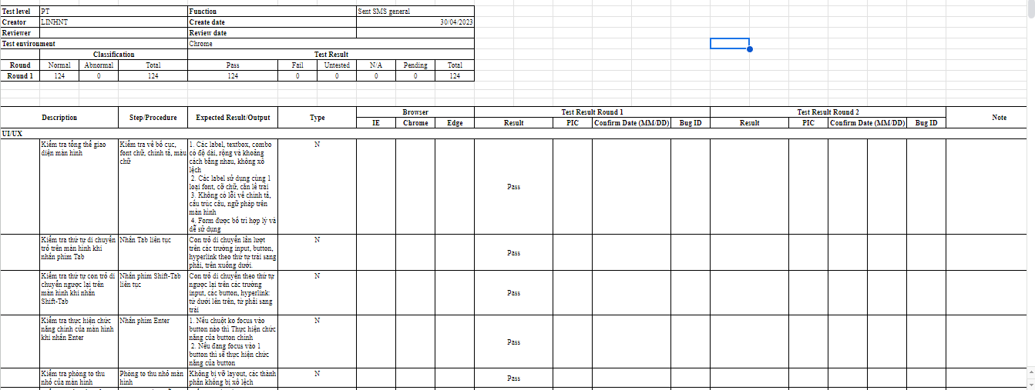

Hình .: Minh họa testcase

Các bước xác định Ca kiểm thử:

* Bước 1: Xác định mục đích kiểm thử: cần hiểu rõ đặc tả yêu cầu của khách hàng.
* Bước 2: Xác định chức năng cần kiểm tra: cần phải biết làm thế nào phần mềm được sử dụng bao gồm các hoạt động, tổ chức chức năng khác nhau. Các bước thực hiện chỉ mô tả các bước thực hiện đứng từ phía người dùng cuối bao gồm nhập dữ liệu, nhấn button, v.v.
* Bước 3: Xác định các yêu cầu phi chức năng: yêu cầu phần cứng, hệ điều hành, các khía cạnh an ninh.
* Bước 4: Xác định biểu mẫu cho Ca kiểm thử: bao gồm giao diện UI, chức năng, khả năng tương thích và hiệu suất.
* Bước 5: Xác định tính ảnh hưởng giữa các nguyên tắc mô-đun: mỗi một ca kiểm thử nên được thiết kế để có thể che phủ được sự ảnh hưởng của các mô-đun với nhau ở mức độ cao nhất.

#### Tạo Bug report

Cấu trúc của một Bug report:

* Project: tên của dự án phần mềm.
* Reported by: kiểm thử viên tạo ra Bug report.
* Bug Name, Bug ID và Date: tên của bug, ID và ngày tạo report.
* Assigned to: cá nhân hoặc tổ chức phát triển phần mềm đó.
* Status: Trạng thái thực hiện của report.
* Summary/Description: mô tả ngắn gọn về bug.
* Environments (OS/Browser): môi trường chạy thử phần mềm.
* Step to reproduce: mô tả lại các bước thực hiện gây ra bug.
* Actual results: kết quả thực tế.
* Expected results: kết quả mong đợi.
* Severity: mức độ nghiêm trọng của bug.
* Priority: mức độ ưu tiên của bug.
* Attachment: đính kèm với bug (tệp, đường dẫn URL, ảnh, v.v.)

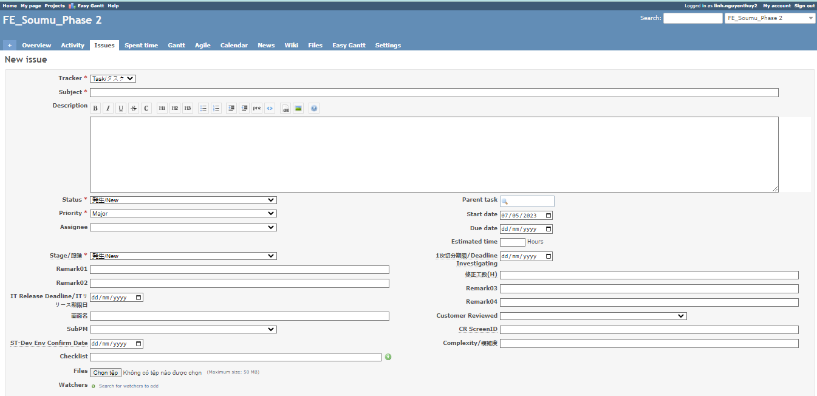

Hình .: Một bug report được log trên Redmine

Một số yêu cầu khi tạo Bug report:

* Tiêu đề phải rõ ràng: Khi lập trình viên đọc bug, thứ đầu tiên đập vào mắt là Bug name. Nó cũng là phần được đọc nhiều nhất, không phải là description. Một bug name tốt phải ngắn gọn và diễn tả được bug một cách tối giản.
* Phải mô phỏng lại được quá trình gây ra bug: nếu không mô phỏng lại được, bug sẽ không thể được khắc phục.
* Không viết luận trong description: viết ngắn gọn và vào trọng tâm. Cố gắng viết ít chữ nhất có thể nhưng vẫn đầy đủ ý.

# ÁP DỤNG CÁC KỸ THUẬT KIỂM THỬ CHO PHẦN MỀM GỬI TIN NHẮN SMS

## Giới thiệu tổng quan về phần mềm gửi tin nhắn SMS

Phần mềm gửi tin nhắn SMS

* Tin nhắn được gửi hàng loạt nhanh chóng
* Tự động chọn mạng để gửi theo thiết bị
* Chủ động cài đặt thời gian, tốc độ, giới hạn
* Danh bạ được nhập tự động từ file Excel, text
* Cho phép gửi nhiều tin nhắn với nội dung khác nhau tới một hoặc nhiều số điện thoại
* Báo cáo chi tiết, thường xuyên
* Giao diện thân thiện, dễ sử dụng

Các module trong phần mềm:

* Bảng điều khiển: Hệ thống báo cáo chi tiết kết quả gửi SMS cho khách hàng: Số dư hiện tại, Số SMS hiện có, Danh sách liên lạc, Số SMS đã gửi, Số SMS gửi thất bại, Biểu đồ thống kê số SMS đã gửi trong 10 ngày gần nhất
* Danh sách liên lạc: Khách hàng có thể lưu thông tin liên lạc giống như ứng dụng danh bạ trên điện thoại. Để hỗ trợ các bạn cập nhật số điện thoại của khách hàng, công cụ cho phép nhập nhanh từ file Excel. Sau khi cập nhật danh sách liên hệ trên phần mềm thì có thể quản lý toàn bộ khách hàng tại đây, bao gồm: tên, số điện thoại, địa chỉ và trạng thái đã đăng ký hay chưa.
* Gửi SMS chung: Phần mềm hỗ trợ gửi tin nhắn hàng loạt tới nhiều số điện thoại khác nhau dựa theo liên lạc đã thêm ở phần danh sách liên lạc với cùng một nội dung SMS, gửi được tối đa 3 tin nhắn trong 1 lần với số ký tự lên đến 459.
* Gửi tin nhắn SMS theo SĐT: Phần mềm hỗ trợ gửi tin nhắn hàng loạt tới nhiều số điện thoại khác nhau dựa theo liên lạc đã thêm ở phần danh sách liên lạc với các nội dung tin nhắn một nội dung SMS, gửi được tối đa 3 tin nhắn trong 1 lần với số ký tự lên đến 459.
* Lịch sử: Lưu lại các lịch sử gửi tin chi tiết đến từng ngày, phút, giây của các tin nhắn đã gửi thành công, lỗi cũng như lịch sử nạp tiền của user.

### Kỹ thuật Bảng quyết định

Tại màn Đăng nhập

Bảng .: Bảng quyết định màn hình Đăng nhập

|  |  |  |  |  |
| --- | --- | --- | --- | --- |
| Input | Rule 1 | Rule 2 | Rule 3 | Rule 4 |
| Email đăng nhập | T | T | F | F |
| Mật khẩu | T | F | T | F |
| Output | Đăng nhập thành công | Đăng nhập thất bại | Đăng nhập thất bại | Đăng nhập thất bại |

Từ bản kết hợp, phát triển thành các Test Case:

* Nhập đúng cả hai trường “Email đăng nhập” và “Mật khẩu” => Đăng nhập thành công
* Nhập đúng trường “Email đăng nhập”, nhập sai trường “Mật khẩu” => Đăng nhập không thành công
* Nhập sai trường “Email đăng nhập”, nhập đúng trường “Mật khẩu” => Đăng nhập không thành công
* Nhập sai cả hai trường “Email đăng nhập” và “Mật khẩu” => Đăng nhập không thành công

### Kỹ thuật phân vùng tương đương

Tại màn Gửi SMS chung, giới hạn gửi SMS trong 1 lần: Giới hạn các ký tự gửi SMS trong 1 lần là từ 1-459 ký tự. Nếu lớn hơn 459 ký tự sẽ không hợp lệ để gửi trong 1 lần.

Lúc này các ký tự đầu vào sẽ được chia theo nguyên tắc:

* 1 lớp các giá trị lớn hơn.
* 1 lớp các giá trị nhỏ hơn.
* 1 lớp các giá trị hợp lệ.

Các vùng được chia thành:

* Ký tự nhập = 0 => Không hợp lệ
* Ký tự nhập 1- 459 => Hợp lệ
* Ký tự nhập => Không hợp lệ

### Kỹ thuật phân tích giá trị biên

Tại màn Gửi SMS chung, ta sẽ chọn các giá trị:

* Giá trị nhỏ nhất
* Giá trị ngay dưới giá trị nhỏ nhất
* Giá trị bình thường
* Giá trị lớn nhất
* Giá trị ngay trên giá trị lớn nhất

Trong trường hợp gửi SMS ở trên ở trên ta sẽ chọn các giá trị:

* Giá trị nhỏ nhất: 0
* Giá trị ngay dưới giá trị nhỏ nhất: Không có
* Giá trị bình thường: 250
* Giá trị lớn nhất: 459
* Giá trị ngay trên giá trị lớn nhất: 460

Từ các giá trị trên sẽ phát triển thành các testcase:

* Nhập số ký tự SMS = 0 => Không hợp lệ
* Nhập số ký tự SMS = 250 => Hợp lệ
* Nhập số ký tự SMS = 459 => Hợp lệ
* Nhập số ký tự SMS = 460 => Không hợp lệ

### Đoán lỗi

Trong thời gian thực tập kiểm thử thực tế tại các dự án, có một số case em thấy nhiều dev thường để xảy ra:

* Chuyển toàn space vào các trường text box, text area
* Nhập các ký tự đặc biệt, HTML, SQL, quá maxlength
* Khi ở các độ phân giải nhỏ hơn mặc định, pulldown thường bị lỗi UI
* Click button gửi/lưu mà không chỉnh sửa hoặc nhập giá trị …

## Lựa chọn kỹ thuật kiểm thử

Có rất nhiều kỹ thuật kiểm thử, nhưng ở đồ án lần này em sử dụng kỹ thuật kiểm thử hộp đen. Bởi các ưu điểm sau:

* Kiểm thử có thể được bắt đầu ngay khi quá trình phát triển dự án/ứng dụng được thực hiện. Cả người kiểm thử và nhà phát triển đều làm việc độc lập mà không can thiệp vào không gian của nhau.
* Người kiểm thử không cần tìm hiểu chi tiết cách triển khai của hệ thống.
* Các yêu cầu của ứng dụng phần mềm và hệ thống thực tế được kiểm thử một cách chính xác.
* Đối với một tài liệu đặc tả chức năng tốt, được xác định sẽ giúp người kiểm thử thiết kế kịch bản kiểm thử (test case/test scenario) nhanh và chính xác.
* Công việc kiểm thử có độ phức tạp thấp hơn. Bởi vì các chức năng chỉ đơn giản là mô hình hóa các hành vi của người dùng ứng dụng phần mềm thông thường.

## Lựa chọn công cụ dùng để kiểm thử

### Thực hiện kiểm thử bằng tay (Manual testing)

Manual Testing là một trong những công việc theo dạng kiểm thử phần mềm, hoặc là một chương trình được thực hiện bằng tay bởi các tester mà không thông qua bất kỳ công cụ hỗ trợ nào. Nó hoạt động dựa vào mục đích phát hiện các lỗi bug từ nhỏ cho đến lớn trong phần mềm.

Từ đó, đưa ra những định hướng giải quyết để có thể đảm bảo cho phần mềm hoạt động ổn định nhất khi giao cho khách hàng.

Ưu nhược điểm: Sẽ dễ dàng hơn trong việc test giao diện giúp mang lại những phản hồi nhanh chóng và trực quan nhất về giao diện ứng dụng của phần mềm cần test. Tuy nhiên, sẽ tiêu tốn nhiều thời gian cũng như công sức của tester hơn trong việc phát hiện ra các lỗi bug. Kết quả tìm thấy thường ít được tin cậy hơn bởi có thể do những sai sót của con người khi thực hiện.

### Thực hiện kiểm thử tự động (Automation testing)

Automation Test là một quá trình xử lý tự động các bước thực hiện một test case và được thực hiện bởi phần mềm là Automation Testing Tool. Mục đích của Tester là tìm bug nhưng mục đích cuối cùng vẫn là hỗ trợ để làm ra sản phẩm tốt nhất.

Từ đó, đưa ra những định hướng giải quyết để có thể đảm bảo cho phần mềm hoạt động ổn định nhất khi giao cho khách hàng.

Ưu nhược điểm: Độ tin cậy cao tránh được nhiều trường hợp lỗi do con người tạo ra khi kiểm tra thủ công. Ví dụ như nhập sai dữ liệu. Tốc độ cao, giúp chạy test nhanh hơn với tốc độ nhanh hơn ít nhất 10 lần so với tốc độ test bằng tay. Nếu cần 5 phút để thực thi một test case một cách thủ công thì có thể chỉ cần khoảng 30s để thực thi một cách tự động. Tuy nhiên, cũng có nhưng hạn chế như khó có thể thực hiện được những case đặc biệt.

### Công cụ sử dụng

* IntelliJ IDEA: Phục vụ mục đích Record/Playback một test script.
* Karate tool: Là một automation framework dành cho web.

## Áp dụng thiết kế các ca kiểm thử cho một số module của phần mềm gửi tin nhắn SMS

### Test case màn hình Đăng nhập

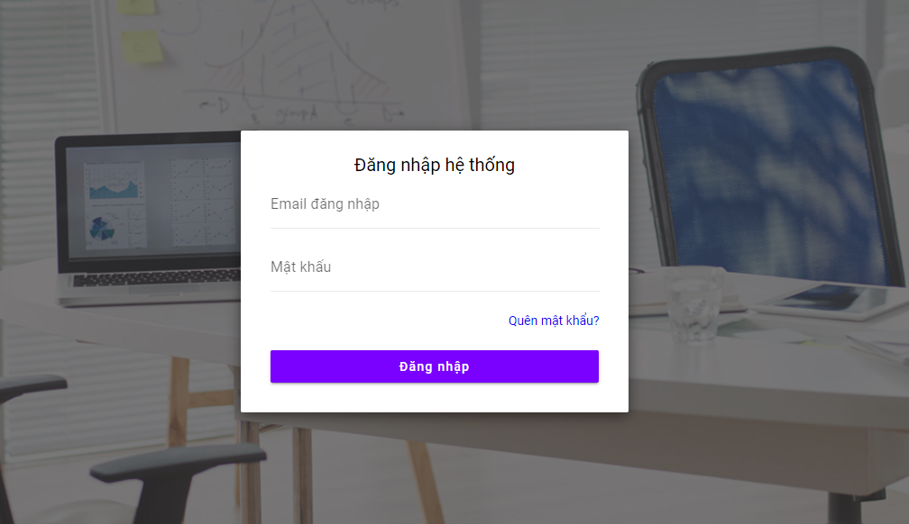

Hình .: Màn hình Đăng nhập

Bảng .: Bảng thống kê testcase màn hình Đăng nhập

|  |  |  |  |  |  |  |  |  |  |
| --- | --- | --- | --- | --- | --- | --- | --- | --- | --- |
| **Test level** | PT | | | **Function** | | | Login | | |
| **Creator** | LINHNT | | | **Create date** | | | 12/04/2023 | | |
| **Reviewer** |  | | | **Review date** | | |  | | |
| **Test environment** | | | | Chrome | | | | | |
|  | **Classification** | | | **Test Result** | | | | | |
| **Round** | Normal | Abnormal | Total | Pass | Fail | Untested | N/A | Pending | Total |
| **Round 1** | 47 | 0 | 47 | 45 | 2 | 0 | 0 | 0 | 47 |

Bảng .: Bảng testcase màn hình Đăng nhập

|  |  |  |  |  |  |
| --- | --- | --- | --- | --- | --- |
| **Description** | | **Step/Procedure** | **Expected Result/Output** | **Type** | **Test Result** |
| **UI/UX** | | | | | |
|  | Kiểm tra tổng thể giao diện màn hình | 1. Kiểm tra về bố cục, font chữ, chính tả, màu chữ 2. Kiểm tra trường bắt buộc phải có dấu * | 1. Các label, textbox, combo có độ dài, rộng và khoảng cách bằng nhau, không xô lệch 2. Các label sử dụng cùng 1 loại font, cỡ chữ, căn lề trái 3. Các trường hợp bắt buộc nhập phải có dấu (*) 4. Không có lỗi về chính tả, cấu trúc câu, ngữ pháp trên màn hình 5. Form được bố trí hợp lý và dễ sử dụng | N | Pass |
|  | Kiểm tra thứ tự di chuyển trỏ trên màn hình khi nhấn phím Tab | Nhấn Tab liên tục | Con trỏ di chuyển lần lượt trên các trường input, button, hyperlink theo thứ tự trái sang phải, trên xuống dưới. | N | Pass |
|  | Kiểm tra thứ tự con trỏ di chuyển ngược lại trên màn hình khi nhấn Shift-Tab | Nhấn phím Shift-Tab liên tục | Con trỏ di chuyển theo thứ tự ngược lại trên các trường input, các button, hyperlink: từ dưới lên trên, từ phải sang trái | N | Pass |
|  | Kiểm tra thực hiện chức năng chính của màn hình khi nhấn Enter | Nhấn phím Enter | 1. Nếu chuột ko focus vào button nào thì Thực hiện chức năng của button chính 2. Nếu đang focus vào 1 button thì sẽ thực hiện chức năng của button | N | Pass |
|  | Kiểm tra độ phân giải màn hình | Kiểm tra độ phân giải lớn hơn [1920x1080] | Không bị vỡ layout, các thành phần không bị xô lệch | N | Pass |
|  | Kiểm tra hiển thị với đường dẫn | 1. Paste đường dẫn [ Login] vào URL 2. Kiểm tra hiển thị | Hiển thị màn hình login | N | Pass |
|  | Kiểm tra hiển thị | Kiểm tra hiển thị label [Đăng nhập hệ thống] |  | N | Pass |
|  | Kiểm tra hiển thị text box và input [Email đăng nhập] |  | N | Pass |
|  | Kiểm tra hiển thị text box và input [Mật khẩu] |  | N | Pass |
|  | Kiểm tra hiển thị link [Quên mật khẩu] |  | N | Pass |
|  | Kiểm tra hiển thị button [Đăng nhập] |  | N | Pass |
| **Kiểm tra khởi tạo** | | | | | |
| Kiểm tra giá trị khởi tạo các trường | Input [Email đăng nhập] | Kiểm tra giá trị default | Giá trị default là blank | N | Pass |
| Input [Mật khẩu] | Kiểm tra giá trị default | Giá trị default là blank | N | Pass |
| **Validate** | | | | | |
| Textbox [Email đăng nhập] | Kiểm tra nhập ký tự số | 1. Truy cập trang login  2. Tại textbox [Email đăng nhập]: nhập ký tự là số | Cho phép nhập | N | Pass |
| Kiểm tra khi nhập ký tự chữ thường | 1. Truy cập trang login  2. Tại textbox [Email đăng nhập]: nhập ký tự chữ thường | Cho phép nhập | N | Pass |
| Kiểm tra khi nhập ký tự đặc biệt | 1. Truy cập trang login  2. Tại textbox [Email đăng nhập]: nhập ký tự đặc biệt = *&^%$# | Cho phép nhập | N | Pass |
| Kiểm tra nhập space | 1. Truy cập trang login  2. Nhâp text box [Email đăng nhập] = space | Cho phép nhập | N | Pass |
| Kiểm tra khi copy/paste | 1. Truy cập trang login  2. Tại textbox [Email đăng nhập]: copy paste dữ liệu | Cho phép nhập | N | Pass |
| Kiểm tra khi nhập chữ in hoa | 1. Truy cập trang login  2. Tại textbox [Email đăng nhập]: nhập ký tự chữ in hoa | Cho phép nhập | N | Pass |
| Kiểm tra khi nhập tiếng việt có dấu | 1. Truy cập trang login  2. Tại textbox [Email đăng nhập]: nhập ký tự tiếng việt có dấu | Cho phép nhập | N | Pass |
| Kiểm tra copy/paste quá maxlength | 1. Truy cập trang login  2. Tại textbox [Email đăng nhập]: copy/paste quá maxlength | Tự động ngắt ký tự quá maxlength | N | Pass |
| Kiểm tra nhập quá maxlength | 1. Truy cập trang login  2. Tại textbox [Email đăng nhập]: nhập quá maxlength | Không cho phép nhập ký tự quá maxlength | N | Pass |
| Kiểm tra nhập bằng maxlength | 1. Truy cập trang login  2. Tại textbox [Email đăng nhập]: nhập bằng maxlength | Cho phép nhập | N | Pass |
| Kiểm tra khi nhập ký tự html, css, sql | 1. Truy cập trang login  2. Nhập textbox [Email đăng nhập]=  HTML: <title>My Website</title> SQL: " ' ' or 1= 1" Javascript: "<script></script>" | Cho phép nhập | N | Pass |
| Textbox [Mật khẩu] | Kiểm tra nhập ký tự số | 1. Truy cập trang login  2. Tại textbox [Mật khẩu]: nhập ký tự là số | Cho phép nhập | N | Pass |
| Kiểm tra khi nhập ký tự chữ thường | 1. Truy cập trang login  2. Tại textbox [Mật khẩu]: nhập ký tự chữ thường | Cho phép nhập | N | Pass |
| Kiểm tra khi nhập ký tự đặc biệt | 1. Truy cập trang login  2. Tại textbox [Mật khẩu]: nhập ký tự đặc biệt = *&^%$# | Cho phép nhập | N | Pass |
| Kiểm tra nhập space | 1. Truy cập trang login  2. Nhâp text box [Mật khẩu] = space | Cho phép nhập | N | Pass |
| Kiểm tra khi copy/paste | 1. Truy cập trang login  2. Tại textbox [Mật khẩu]: copy paste dữ liệu | Cho phép nhập | N | Pass |
| Kiểm tra khi nhập chữ in hoa | 1. Truy cập trang login  2. Tại textbox [Mật khẩu]: nhập ký tự chữ in hoa | Cho phép nhập | N | Pass |
| Kiểm tra khi nhập tiếng việt có dấu | 1. Truy cập trang login  2. Tại textbox [Mật khẩu]: nhập ký tự tiếng việt có dấu | Cho phép nhập | N | Pass |
| Kiểm tra copy/paste quá maxlength | 1. Truy cập trang login  2. Tại textbox [Mật khẩu]: copy/paste quá maxlength | Tự động ngắt ký tự quá maxlength | N | Fail |
| Kiểm tra nhập quá maxlength | 1. Truy cập trang login  2. Tại textbox [Mật khẩu]: nhập quá maxlength | Không cho phép nhập ký tự quá maxlength | N | Fail |
| Kiểm tra nhập bằng maxlength | 1. Truy cập trang login  2. Tại textbox [Mật khẩu]: nhập bằng maxlength | Cho phép nhập | N | Pass |
| Kiểm tra khi nhập ký tự html, css, sql | 1. Truy cập trang login  2. Nhập textbox [Mật khẩu] =  HTML: <title>My Website</title> SQL: " ' ' or 1= 1" Javascript: "<script></script>" | Cho phép nhập | N | Pass |
| Kiểm tra mã hóa dữ liệu | 1. Truy cập trang login  2. Nhập textbox [Mật khẩu] = ký tự bất kỳ | Ký tự được mã hóa bằng dấu * | N | Pass |
| **Action** | | | | | |
| Không thành công | Kiểm tra không truyền giá trị vào trường [Email đăng nhập] [Mật khẩu] đã tồn tại | 1. Truy cập trang login  2. Tại form đăng nhập - [Email đăng nhập] = blank - [Mật khẩu] = đã tồn tại 3. Click button đăng nhập | Đăng nhập không thành công Message: Email đăng nhập chưa được khai báo | N | Pass |
| Kiểm tra chỉ truyền space vào trường [Email đăng nhập] [Mật khẩu] đã tồn tại | 1. Truy cập trang login  2. Tại form đăng nhập - [Email đăng nhập] = Space - [Mật khẩu] = đã tồn tại 3. Click button đăng nhập | Đăng nhập không thành công Message: Email đăng nhập chưa được khai báo | N | Pass |
| Kiểm tra truyền [Email đăng nhập] chưa tồn tại [Mật khẩu] đã tồn tại | 1. Truy cập trang login  2. Tại form đăng nhập - [Email đăng nhập] = Space - [Mật khẩu] = đã tồn tại 3. Click button đăng nhập | Đăng nhập không thành công Message: Sai Email hoặc mật khẩu đăng nhập | N | Pass |
| Kiểm tra không truyền giá trị vào trường [Mật khẩu]  [Email đăng nhập] đã tồn tại | 1. Truy cập trang login  2. Tại form đăng nhập - [Email đăng nhập] = đã tồn tại - [Mật khẩu] = blank 3. Click button đăng nhập | Đăng nhập không thành công Message: Mật khẩu chưa được khai báo | N | Pass |
| Kiểm tra chỉ truyền space vào trường [Mật khẩu] [Email đăng nhập] đã tồn tại | 1. Truy cập trang login  2. Tại form đăng nhập - [Email đăng nhập] = đã tồn tại - [Mật khẩu] = blank 3. Click button đăng nhập | Đăng nhập không thành công Message: Mật khẩu chưa được khai báo | N | Pass |
| Kiểm tra truyền [Mật khẩu] chưa tồn tại [Email đăng nhập] đã tồn tại | 1. Truy cập trang login  2. Tại form đăng nhập - [Email đăng nhập] = blank - [Mật khẩu] = giá trị hợp lệ 3. Click button đăng nhập | Đăng nhập không thành công Message: Sai email hoặc mật khẩu đăng nhập | N | Pass |
| Kiểm tra truyền [Email đăng nhập], [Mật khẩu] chưa tồn tại | 1. Truy cập trang login  2. Tại form đăng nhập - [Email đăng nhập] đã tồn tại - [Mật khẩu] = đã tồn tại 3. Click button đăng nhập | Đăng nhập không thành công Message: Sai Email hoặc mật khẩu đăng nhập | N | Pass |
| Kiểm tra không truyền [Email đăng nhập], [Mật khẩu] | 1. Truy cập trang login  2. Tại form đăng nhập - [Email đăng nhập] = blank - [Mật khẩu] = blank 3. Click button đăng nhập | Đăng nhập không thành công Message: Email đăng nhập chưa được khai báo Mật khẩu chưa được khai báo | N | Pass |
| Kiểm tra truyền [Email đăng nhập], [Mật khẩu] = space | 1. Truy cập trang login  2. Tại form đăng nhập - [Email đăng nhập] = space - [Mật khẩu] = space 3. Click button đăng nhập | Đăng nhập không thành công Message: Email đăng nhập chưa được khai báo Mật khẩu chưa được khai báo | N | Pass |
| Thành công | Kiểm tra đăng nhập thành công - [Email đăng nhập] đã tồn tại - [Password] đã tồn tại | 1. Truy cập trang login  2. Tại form đăng nhập - [Email đăng nhập] đã tồn tại - [Mật khẩu] đã tồn tại 3. Click button đăng nhập | Đăng nhập thành công | N | Pass |
| Kiểm tra đăng nhập thành công - [Email đăng nhập] đã tồn tại chứa space đầu cuối - [Password] đã tồn tại chứa space đầu cuối | 1. Truy cập trang login  2. Tại form đăng nhập - [Email đăng nhập] đã tồn tại chứa space đầu cuối - [Mật khẩu] đã tồn tại chứa space đầu cuối 3. Click button đăng nhập | Đăng nhập thành công | N | Pass |

### Test case Bảng điều khiển

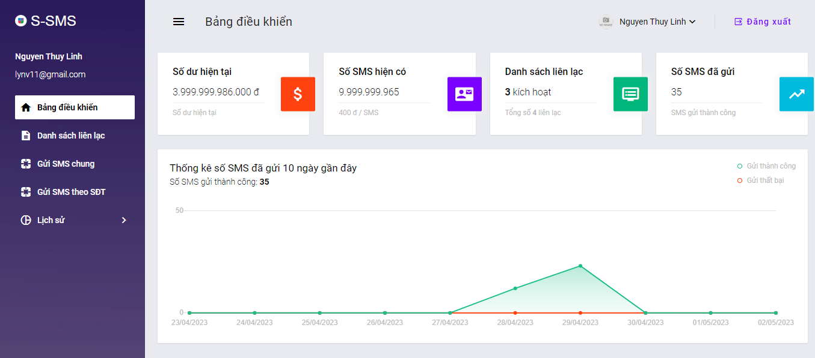

Hình .: Màn hình Bảng điều khiển

Bảng .: Bảng thống kê testcase màn hình Bảng điều khiển

|  |  |  |  |  |  |  |  |  |  |
| --- | --- | --- | --- | --- | --- | --- | --- | --- | --- |
| **Test level** | PT | | | **Function** | | | Dashboard | | |
| **Creator** | LINHNT | | | **Create date** | | | 20/04/2023 | | |
| **Reviewer** |  | | | **Review date** | | |  | | |
| **Test environment** | | | | Chrome | | | | | |
|  | **Classification** | | | **Test Result** | | | | | |
| **Round** | Normal | Abnormal | Total | Pass | Fail | Untested | N/A | Pending | Total |
| **Round 1** | 74 | 0 | 74 | 74 | 0 | 0 | 0 | 0 | 74 |

Bảng .: Bảng testcase màn hình Bảng điều khiển

|  |  |  |  |  |  |
| --- | --- | --- | --- | --- | --- |
| **Description** | | **Step/Procedure** | **Expected Result/Output** | **Type** | **Test Result** |
| **UI/UX** | | | | | |
|  | Kiểm tra tổng thể giao diện màn hình | Kiểm tra về bố cục, font chữ, chính tả, màu chữ | 1. Các label, textbox, combo có độ dài, rộng và khoảng cách bằng nhau, không xô lệch 2. Các label sử dụng cùng 1 loại font, cỡ chữ, căn lề trái 3. Không có lỗi về chính tả, cấu trúc câu, ngữ pháp trên màn hình 4. Form được bố trí hợp lý và dễ sử dụng | N | Pass |
|  | Kiểm tra thứ tự di chuyển trỏ trên màn hình khi nhấn phím Tab | Nhấn Tab liên tục | Con trỏ di chuyển lần lượt trên các trường input, button, hyperlink theo thứ tự trái sang phải, trên xuống dưới. | N | Pass |
|  | Kiểm tra thứ tự con trỏ di chuyển ngược lại trên màn hình khi nhấn Shift-Tab | Nhấn phím Shift-Tab liên tục | Con trỏ di chuyển theo thứ tự ngược lại trên các trường input, các button, hyperlink: từ dưới lên trên, từ phải sang trái | N | Pass |
|  | Kiểm tra thực hiện chức năng chính của màn hình khi nhấn Enter | Nhấn phím Enter | 1. Nếu chuột ko focus vào button nào thì Thực hiện chức năng của button chính 2. Nếu đang focus vào 1 button thì sẽ thực hiện chức năng của button | N | Pass |
|  | Kiểm tra độ phân giải màn hình | Kiểm tra độ phân giải lớn hơn [1920x1080] | Không bị vỡ layout, các thành phần không bị xô lệch | N | Pass |
|  | Kiểm tra hiển thị với đường dẫn | 1. Paste đường dẫn [Bảng điều khiển] vào URL 2. Kiểm tra hiển thị | Hiển thị màn hình login | N | Pass |
| Sidebar | Kiểm tra hiển thị | Kiểm tra hiển thị logo, label [S-SMS] | Hiển thị đúng vị trí, màu sắc, kích thước giống design | N | Pass |
| Kiểm tra hiển thị tên user đăng nhập và email | N | Pass |
| Kiểm tra hiển thị icon home, button [Bảng điều khiển] | N | Pass |
| Kiểm tra highlight sidebar | N | Pass |
| Kiểm tra hiển thị icon và button [Danh sách liên lạc] | N | Pass |
| Kiểm tra hiển thị icon và button [Gửi SMS chung] | N | Pass |
| Kiểm tra hiển thị icon và button [Gửi SMS theo SĐT] | N | Pass |
| Kiểm tra hiển thị icon và button [Lịch sử] | N | Pass |
| Header | Kiểm tra hiển thị icon sidebar | N | Pass |
| Kiểm tra hiển thị label [Bảng điều khiển] | N | Pass |
| Kiểm tra hiển thị avatar và tên đăng nhập | N | Pass |
| Kiểm tra hiển thị button Đăng xuất | N | Pass |
| Box [Số dư hiện tại] | Kiểm tra hiển thị label [Số dư hiện tại] | N | Pass |
| Kiểm tra hiển thị label [Số tiền] | N | Pass |
| Kiểm tra hiển thị icon | N | Pass |
| Box [Số SMS hiện có] | Kiểm tra hiển thị label [Số SMS hiện có] | N | Pass |
| Kiểm tra hiển thị số SMS | N | Pass |
| Kiểm tra hiển thị giá tiền/ SMS | N | Pass |
| Kiểm tra hiển thị icon | N | Pass |
| Box [Danh sách liên lạc] | Kiểm tra hiển thị babel [Danh sách liên lạc] | N | Pass |
| Kiểm tra hiển thị số liên lạc kích hoạt | N | Pass |
| Kiểm tra hiển thị tổng số liên lạc | N | Pass |
| Kiểm tra hiển thị icon | N | Pass |
| Box [Số SMS đã gửi] | Kiểm tra hiển thị [Số SMS đã gửi] | N | Pass |
| Kiểm tra hiển thị số SMS | N | Pass |
| Kiểm tra hiển thị [SMS gửi thành công] | N | Pass |
| Kiểm tra hiển thị icon | N | Pass |
| Biểu đồ | Kiểm tra hiển thị [Thống kê số SMS đã gửi trong 10 ngày gần đây] | N | Pass |
| Kiểm tra hiển thị [Số SMS gửi thành công] | N | Pass |
| Kiểm tra hiển thị chú thích [Gửi thành công] | N | Pass |
| Kiểm tra hiển thị chú thích [Gửi thất bại] | N | Pass |
| Kiểm tra hiển thị đường biểu đồ | N | Pass |
| Kiểm tra hiển thị các ngày và khoảng cách các mốc thời gian | N | Pass |
| Kiểm tra hiển thị mốc số SMS | N | Pass |
| **Kiểm tra khởi tạo** | | | | | |
| Sidebar | Kiểm tra khởi tạo | Kiểm tra khởi tạo | Highlight button [Bảng điều khiển] | N | Pass |
| [Số dư hiện tại] | Kiểm tra giá trị khởi tạo | Kiểm tra giá trị khởi tạo | Giá trị khởi tạo là số dư hiện tại của user đăng nhập | N | Pass |
| [Số SMS] | Kiểm tra giá trị khởi tạo | Giá trị khởi tạo là số SMS còn có thể gửi của user | N | Pass |
| [Số tiền/SMS] | Kiểm tra giá trị khởi tạo | Giá trị khởi tạo là giá tiền/SMS đã nhập của user trong DB | N | Pass |
| [Số liên lạc kích hoạt] | Kiểm tra giá trị khởi tạo | Giá trị khởi tạo là số điện thoại đã thêm với trạng thái là kích hoat của user | N | Pass |
| [Tổng số liên lạc] | Kiểm tra giá trị khởi tạo | Giá trị khởi tạo là tổng số điện thoại đã thêm của user | N | Pass |
| [Số SMS đã gửi] | Kiểm tra giá trị khởi tạo | Giá trị khởi tạo là tổng số SMS mà user đã gửi thành công | N | Pass |
| [Số SMS gửi thành công] | Kiểm tra giá trị khởi tạo | Giá trị khởi tạo là tổng số SMS đã gửi thành công trong 10 ngày của user | N | Pass |
| Đường biểu thi gửi thành công | Kiểm tra giá trị khởi tạo | Giá trị khởi tạo là số SMS đã gửi thành công của mỗi ngày hiển thị | N | Pass |
| Đường biểu thị gửi thất bại | Kiểm tra giá trị khởi tạo | Giá trị khởi tạo là số SMS đã gửi thất bại của mỗi ngày hiển thị | N | Pass |
| Đường biểu thị số lượng | Kiểm tra giá trị khởi tạo | Số SMS <5: Giá trị khởi tạo là số SMS lớn nhất trong 10 ngày Số SMS >5: Giá trị khởi tạo là các giá trị chia hết cho 5 (5,10,15,…) | N | Pass |
| Các ngày hiển thị | Kiểm tra giá trị khởi tạo | Giá trị khởi tạo là 10 ngày gần nhất kể từ ngày hiện tại | N | Pass |
| Điểm hiển thị gửi thành công của các ngày trên biểu đồ | Kiểm tra giá trị khởi tạo khi hole vào điểm gửi thành công các ngày | Giá trị khởi tạo là Ngày và số SMS gửi thành công ứng với ngày được chọn | N | Pass |
| Điểm hiển thị gửi thất bại của các ngày trên biểu đồ | Kiểm tra giá trị default | Giá trị khởi tạo là 10 ngày gần nhất kể từ ngày hiện tại | N | Pass |
| **Action** | | | | | |
| Sidebar | Kiểm tra click logo | Click logo S-SMS | Hiển thị màn hình Bảng điều khiển | N | Pass |
| Kiểm tra click [Danh sách liên lạc] | Click button Danh sách liên lạc | Hiển thị màn hình Danh sách liên lạc | N | Pass |
| Kiểm tra click [Gửi SMS chung] | Click button Gửi SMS chung | Hiển thị màn hình Gửi SMS chung | N | Pass |
| Kiểm tra click [Gửi SMS theo SĐT] | Click button Gửi SMS theo SĐT | Hiển thị màn hình gửi SMS theo SĐT | N | Pass |
| Kiểm tra click [Lịch sử] | Click button Lịch sử | Hiển thị pulldown Lịch sử: [Lịch sử gửi tin], [Lịch sử nạp tiền] | N | Pass |
| Kiểm tra select [Lịch sử gửi tin] | 1. Click button Lịch sử 2. Select Lịch sử gửi tin trong pulldown | Hiển thị màn hình Lịch sử gửi tin | N | Pass |
| Kiểm tra select [Lịch sử nạp tiền] | 1. Click button Lịch sử 2. Select Lịch sử nạp tiền trong pulldown | Hiển thị màn hình Lịch sử nạp tiền | N | Pass |
| Sidebar | Kiểm tra click ion menu | Click icon menu | Ẩn/ hiện sidebar | N | Pass |
| Kiểm ra click tên user đăng nhập | Click tên user | Hiển thị pulldown [Cập nhật tài khoản], [Đăng xuất] | N | Pass |
| Kiểm tra select [Cập nhật tài khoản] trong pulldown | 1. Click Tên user 2. Select [Cập nhật tài khoản] trong pulldown | Hiển thị màn hình [Cập nhật tài khoản] | N | Pass |
| Kiểm tra select [Đăng xuất] | 1. Click Tên user 2. Select [Đăng xuất] trong pulldown | Hiển thị màn hình login | N | Pass |
| Kiểm tra click button [Đăng xuất] | Click button [Đăng xuất] | Hiển thị màn hình login | N | Pass |
| **Chức năng liên quan tới màn khác** | | | | | |
| Gửi tin nhắn thành công | Kiểm tra biểu đồ khi gửi một tin nhắn trong [Gửi SMS chung] thành công | 1. Click Gửi SMS chung 2. Select checkbox 1 thông tin liên lạc 3. Click button gửi SMS 4. Nhập nội dung SMS và click button gửi 5. Click Bảng điều khiển trong sidebar kiểm tra biểu đồ | 1.Đường biểu đồ, giá trị SMS thành công ngày hiện tại nhiều hơn 1 đơn vị so với giá trị khởi tạo 2. Số SMS đã gửi nhiều hơn 1 tin nhắn 3. Số SMS hiện có ít nhơn 1 tin nhắn 4. Số dư hiện tại trừ đi giá tiền của 1 SMS | N | Pass |
| Kiểm tra biểu đồ khi gửi nhiều tin nhắn trong [Gửi SMS chung] thành công | 1. Click Gửi SMS chung 2. Select nhiều checkbox thông tin liên lạc 3. Click button gửi SMS 4. Nhập nội dung SMS và click button gửi 5. Click Bảng điều khiển trong sidebar kiểm tra biểu đồ | 1.Đường biểu đồ, giá trị SMS thành công ngày hiện tại nhiều hơn x đơn vị (ứng với số liên lạc đã chọn) so với giá trị khởi tạo 2. Số SMS đã gửi nhiều hơn x tin nhắn 3. Số SMS hiện có ít hơn x tin nhắn 4. Số dư hiện tại trừ đi giá tiền của x SMS | N | Pass |
| Kiểm tra biểu đồ khi gửi một tin nhắn trong [Gửi SMS theo SĐT] thành công | 1. Click Gửi SMS theo SĐT 2. Tại textbox Nội dung SMS nhập nội dung tin nhắn 3. Select checkbox SĐT đã nhập nội dung 4. Click button gửi tin nhắn 5. Click Bảng điều khiển trong sidebar kiểm tra biểu đồ | 1.Đường biểu đồ, giá trị SMS thành công ngày hiện tại nhiều hơn 1 đơn vị so với giá trị khởi tạo 2. Số SMS đã gửi nhiều hơn 1 tin nhắn 3. Số SMS hiện có ít nhơn 1 tin nhắn 4. Số dư hiện tại trừ đi giá tiền của 1 SMS | N | Pass |
| Kiểm tra biểu đồ khi gửi nhiều tin nhắn trong [Gửi SMS theo SĐT] thành công | 1. Click Gửi SMS theo SĐT 2. Tại textbox Nội dung SMS nhập nội dung tin nhắn cho các số SSDT 3. Select checkbox các SĐT đã nhập nội dung 4. Click button gửi tin nhắn 5. Click Bảng điều khiển trong sidebar kiểm tra biểu đồ | 1.Đường biểu đồ, giá trị SMS thành công ngày hiện tại nhiều hơn x đơn vị (ứng với số liên lạc đã chọn) so với giá trị khởi tạo 2. Số SMS đã gửi nhiều hơn x tin nhắn 3. Số SMS hiện có ít hơn x tin nhắn 4. Số dư hiện tại trừ đi giá tiền của x SMS | N | Pass |
| Kiểm tra số Danh sách liên lạc khi thêm 1 liên lạc | 1. Click Danh sách liên lạc 2. Click button Thêm 3. Nhập nội dung liên lạc và click button Lưu & Thêm 4. Click Bảng điều khiển trong sidebar kiểm tra Danh sách liên lạc | Danh sách liên lạc tăng thêm 1 so với giá trị cũ | N |  |
| Kiểm tra số Danh sách liên lạc khi thêm nhiều liên lạc | 1. Click Danh sách liên lạc 2. Click button Thêm 3. Nhập nội dung liên lạc và click button Lưu & Thêm 4. Click Bảng điều khiển trong sidebar kiểm tra Danh sách liên lạc | Danh sách liên lạc tăng thêm x liên lạc so với giá trị cũ | N |  |
| Kiểm tra số Danh sách liên lạc khi xóa 1 liên lạc | 1. Click Danh sách liên lạc 2. Select checkbox 1 liên lạc 3. Click button xóa 4. Click Bảng điều khiển trong sidebar kiểm tra Danh sách liên lạc | Danh sách liên lạc giảm 1 so với giá trị cũ | N |  |
| Kiểm tra số Danh sách liên lạc khi xóa x liên lạc | 1. Click Danh sách liên lạc 2. Select checkbox x liên lạc 3. Click button xóa 4. Click Bảng điều khiển trong sidebar kiểm tra Danh sách liên lạc | Danh sách liên lạc giảm x so với giá trị cũ | N |  |

### Test case Danh sách liên lạc

Hình .: Màn hình Danh sách liên lạc

Hình .: Màn hình Thêm liên lạc của Danh sách liên lạc

Bảng .: Bảng thống kê testcase màn hình Danh sách liên lạc

|  |  |  |  |  |  |  |  |  |  |
| --- | --- | --- | --- | --- | --- | --- | --- | --- | --- |
| **Test level** | PT | | | **Function** | | | Contact | | |
| **Creator** | LINHNT | | | **Create date** | | | 24/04/2023 | | |
| **Reviewer** |  | | | **Review date** | | |  | | |
| **Test environment** | | | | Chrome | | | | | |
|  | **Classification** | | | **Test Result** | | | | | |
| **Round** | Normal | Abnormal | Total | Pass | Fail | Untested | N/A | Pending | Total |
| **Round 1** | 94 | 0 | 94 | 94 | 0 | 0 | 0 | 0 | 94 |

Bảng .: Bảng testcase màn hình Danh sách liên lạc

|  |  |  |  |  |  |  |
| --- | --- | --- | --- | --- | --- | --- |
| **Description** | | **Step/Procedure** | | **Expected Result/Output** | **Type** | **Test Result** |
| **UI/UX** | | | | | | |
|  | Kiểm tra tổng thể giao diện màn hình | | Kiểm tra về bố cục, font chữ, chính tả, màu chữ | 1. Các label, textbox, combo có độ dài, rộng và khoảng cách bằng nhau, không xô lệch 2. Các label sử dụng cùng 1 loại font, cỡ chữ, căn lề trái 3. Không có lỗi về chính tả, cấu trúc câu, ngữ pháp trên màn hình 4. Form được bố trí hợp lý và dễ sử dụng | N | Pass |
|  | Kiểm tra thứ tự di chuyển trỏ trên màn hình khi nhấn phím Tab | | Nhấn Tab liên tục | Con trỏ di chuyển lần lượt trên các trường input, button, hyperlink theo thứ tự trái sang phải, trên xuống dưới. | N | Pass |
|  | Kiểm tra thứ tự con trỏ di chuyển ngược lại trên màn hình khi nhấn Shift-Tab | | Nhấn phím Shift-Tab liên tục | Con trỏ di chuyển theo thứ tự ngược lại trên các trường input, các button, hyperlink: từ dưới lên trên, từ phải sang trái | N | Pass |
|  | Kiểm tra thực hiện chức năng chính của màn hình khi nhấn Enter | | Nhấn phím Enter | 1. Nếu chuột ko focus vào button nào thì Thực hiện chức năng của button chính 2. Nếu đang focus vào 1 button thì sẽ thực hiện chức năng của button | N | Pass |
|  | Kiểm tra phóng to thu nhỏ của màn hình | | Phóng to thu nhỏ màn hình | Không bị vỡ layout, các thành phần không bị xô lệch | N | Pass |
|  | Kiểm tra độ phân giải màn hình | | 1. Paste đường dẫn [Gửi SMS chung] vào URL 2. Kiểm tra hiển thị | Hiển thị màn hình login | N | Pass |
| Sidebar | Kiểm tra hiển thị | | Kiểm tra hiển thị logo, label [S-SMS] | Hiển thị đúng vị trí, màu sắc, kích thước giống design | N | Pass |
| Kiểm tra hiển thị tên user đăng nhập và email | N | Pass |
| Kiểm tra hiển thị icon home, option [Bảng điều khiển] | N | Pass |
| Kiểm tra highlight sidebar | N | Pass |
| Kiểm tra hiển thị icon và option [Danh sách liên lạc] | N | Pass |
| Kiểm tra hiển thị icon và button [Gửi SMS chung] | N | Pass |
| Kiểm tra hiển thị icon và option [Gửi SMS theo SĐT] | N | Pass |
| Kiểm tra hiển thị icon và option [Lịch sử] | N | Pass |
| Header | Kiểm tra hiển thị icon sidebar | N | Pass |
| Kiểm tra hiển thị label [Gửi SMS chung] | N | Pass |
| Kiểm tra hiển thị avatar và tên đăng nhập | N | Pass |
| Kiểm tra hiển thị button Đăng xuất | N | Pass |
| Area [Danh sách liên lạc] | Kiểm tra hiển thị label [Danh sách liên lạc] | N | Pass |
| Kiểm tra hiển thị button [Thêm] | N | Pass |
| Kiểm tra hiển thị button [Xóa] | N | Pass |
| Kiểm tra hiển thị button [Import Excel] | N | Pass |
| Kiểm tra hiển thị text box [Họ & tên] | N | Pass |
| Kiểm tra hiển thị textbox [Số điện thoại] | N | Pass |
| Kiểm tra hiển thị textbox [Địa chỉ] | N | Pass |
| Kiểm tra hiển thị pulldown [Trạng thái] | N | Pass |
| Kiểm tra hiển thị button [Lọc] | N | Pass |
| Kiểm tra hiển thị checkbox | N | Pass |
| Kiểm tra hiển thị cột [Họ và tên] | N | Pass |
| Kiểm tra hiển thị cột [Số điện thoại] | N | Pass |
| Kiểm tra hiển thị cột [Địa chỉ] | N | Pass |
| **UI/UX model Thêm liên lạc** | | | | | | |
|  | Kiểm tra tổng thể giao diện của model hiển thị | | Kiểm tra về bố cục, font chữ, chính tả, màu chữ | 1. Các label, textbox, combo có độ dài, rộng và khoảng cách bằng nhau, không xô lệch 2. Các label sử dụng cùng 1 loại font, cỡ chữ, căn lề trái 3. Không có lỗi về chính tả, cấu trúc câu, ngữ pháp trên màn hình 4. Form được bố trí hợp lý và dễ sử dụng | N | Pass |
|  | Kiểm tra thứ tự di chuyển trỏ trên màn hình khi nhấn phím Tab | | Nhấn Tab liên tục | Con trỏ di chuyển lần lượt trên các trường input, button, hyperlink theo thứ tự trái sang phải, trên xuống dưới. | N | Pass |
|  | Kiểm tra thứ tự con trỏ di chuyển ngược lại trên màn hình khi nhấn Shift-Tab | | Nhấn phím Shift-Tab liên tục | Con trỏ di chuyển theo thứ tự ngược lại trên các trường input, các button, hyperlink: từ dưới lên trên, từ phải sang trái | N | Pass |
|  | Kiểm tra thực hiện chức năng chính của màn hình khi nhấn Enter | | Nhấn phím Enter | 1. Nếu chuột ko focus vào button nào thì Thực hiện chức năng của button chính 2. Nếu đang focus vào 1 button thì sẽ thực hiện chức năng của button | N | Pass |
|  | Kiểm tra phóng to thu nhỏ của màn hình | | Phóng to thu nhỏ màn hình | Không bị vỡ layout, các thành phần không bị xô lệch | N | Pass |
|  | Kiểm tra độ phân giải màn hình | | 1. Paste đường dẫn [Bảng điều khiển] vào URL 2. Kiểm tra hiển thị | Hiển thị màn hình login | N | Pass |
| Button [Lưu & Thêm] | Kiểm tra hiển thị | | 1. Click button Thêm 2. Kiểm tra hiển thị | Hiển thị đúng vị trí, màu sắc, kích thước giống design | N | Pass |
| Button [Lưu & Sửa] | Kiểm tra hiển thị | | 1. Click button Thêm 2. Kiểm tra hiển thị | Hiển thị đúng vị trí, màu sắc, kích thước giống design | N | Pass |
| Button [Lưu & Thoát] | Kiểm tra hiển thị | | 1. Click button Thêm 2. Kiểm tra hiển thị | Hiển thị đúng vị trí, màu sắc, kích thước giống design | N | Pass |
| Button [Trở về] | Kiểm tra hiển thị | | 1. Click button Thêm 2. Kiểm tra hiển thị | Hiển thị đúng vị trí, màu sắc, kích thước giống design | N | Pass |
| Sidebar | Kiểm tra khởi tạo | | Kiểm tra trạng thái default | Highlight option [Danh sách liên lạc] | N | Pass |
| Textbox [Họ & tên] | Kiểm tra khởi tạo | | Kiểm tra trạng thái default | Default là blank | N | Pass |
| Textbox [Số điện thoại] | Kiểm tra khởi tạo | | Kiểm tra trạng thái default | Default là blank | N | Pass |
| Textbox [Địa chỉ] | Kiểm tra khởi tạo | | Kiểm tra trạng thái default | Default là blank | N | Pass |
| Textbox [Ghi chú] | Kiểm tra khởi tạo | | Kiểm tra trạng thái default | Default là blank | N | Pass |
| Textbox [Trạng thái] | Kiểm tra khởi tạo | | Kiểm tra trạng thái default | Default là blank | N | Pass |
| Check box | Kiểm tra khởi tạo | | Kiểm tra trạng thái default | Default là uncheck | N | Pass |
| Kiểm tra select/unselect 1 checkbox | | Select/unselect 1 checkbox | Checkbox đã chọn được checked/uncheck | N | Pass |
| Kiểm tra select/deselect nhiều checkbox | | Select/unselect nhiều checkbox | Các checkbox đã chọn được checked/uncheck | N | Pass |
| Kiểm tra select/unselect tất cả checkbox | | Select/unselect checkbox ở phần title bảng | Tất cả các checkbox được checked/uncheck | N | Pass |
| Cột [STT] | Kiểm tra căn lề | | Kiểm tra căn lề | STT được căn lề trái | N | Pass |
| Kiểm tra sắp xếp | | Kiểm tra sắp xếp | STT sắp xếp từ 1 đến hết | N | Pass |
| Kiểm tra số giá trị hiển thị | | Kiểm tra số giá trị hiển thị | Số lượng giá trị hiển thị ứng với số liên lạc trong [Danh sách liên lạc] | N | Pass |
| Cột [Họ & tên] | Kiểm tra căn lề | | Kiểm tra căn lề | Giá trị được căn lề trái | N | Pass |
| Kiểm tra sắp xếp | | Kiểm tra sắp xếp | Giá trị được sắp xếp theo alphabet | N | Pass |
| Kiểm tra sort | | Click icon ▼ cột Họ và tên | Giá trị được sắp xếp ngược alphabet và ngược lại | N | Pass |
| Kiểm tra số bản ghi hiển thị | | Kiểm tra số giá trị hiển thị | Số lượng giá trị hiển thị ứng với số liên lạc trong [Danh sách liên lạc] | N | Pass |
| Kiểm tra giá trị hiển thị của mỗi bản ghi | | Kiểm tra giá trị hiển thị của mỗi bản ghi | Mỗi giá trị Họ & tên trong bảng ứng với mỗi giá trị Họ & tên trong màn [Danh sách liên lạc] | N | Pass |
| Cột [Số điện thoại] | Kiểm tra căn lề | | Kiểm tra căn lề | Giá trị được căn lề trái | N | Pass |
| Kiểm tra số bản ghi hiển thị | | Kiểm tra số giá trị hiển thị | Số lượng giá trị hiển thị ứng với số liên lạc trong [Danh sách liên lạc] | N | Pass |
| Kiểm tra giá trị hiển thị của mỗi bản ghi | | Kiểm tra giá trị hiển thị của mỗi bản ghi | Mỗi giá trị Số điện thoại trong bảng ứng với mỗi giá trị Họ & tên và số điện thoại trong màn [Danh sách liên lạc] | N | Pass |
| Cột [Địa chỉ] | Kiểm tra căn lề | | Kiểm tra căn lề | Giá trị được căn lề trái | N | Pass |
| Kiểm tra số bản ghi hiển thị | | Kiểm tra số giá trị hiển thị | Số lượng giá trị hiển thị ứng với số liên lạc trong [Danh sách liên lạc] | N | Pass |
| Kiểm tra giá trị hiển thị của mỗi bản ghi | | Kiểm tra giá trị hiển thị của mỗi bản ghi | Mỗi giá trị Địa chỉ trong bảng ứng với mỗi giá trị Họ & tên và Địa chỉ trong màn [Danh sách liên lạc] | N | Pass |
| Cột [Ghi chú] | Kiểm tra căn lề | | Kiểm tra căn lề | Giá trị được căn lề trái | N | Pass |
|  | Kiểm tra số bản ghi hiển thị | | Kiểm tra số giá trị hiển thị | Số lượng giá trị hiển thị ứng với số liên lạc trong [Danh sách liên lạc] | N | Pass |
|  | Kiểm tra giá trị hiển thị của mỗi bản ghi | | Kiểm tra giá trị hiển thị của mỗi bản ghi | Mỗi giá trị Ghi chú trong bảng ứng với mỗi giá trị Họ & tên và Địa chỉ trong màn [Danh sách liên lạc] | N | Pass |
| Cột [Trạng Thái] | Kiểm tra căn lề | | Kiểm tra căn lề | Giá trị được căn giữa | N | Pass |
|  | Kiểm tra số bản ghi hiển thị | | Kiểm tra số giá trị hiển thị | Số lượng giá trị hiển thị ứng với số liên lạc trong [Danh sách liên lạc] | N | Pass |
|  | Kiểm tra giá trị hiển thị của mỗi bản ghi | | Kiểm tra giá trị hiển thị của mỗi bản ghi | Mỗi giá trị Trạng thái trong bảng ứng với mỗi giá trị Họ & tên và Địa chỉ trong màn [Danh sách liên lạc] | N | Pass |
| **Action Search** | | | | | | |
| Search | Họ & tên | | 1. Nhập điều kiện search = blank 2. Click button Lọc | Hiển thị tất cả data | N | Pass |
| 1. Nhập điều kiện search để tìm kiếm không có kết quả  2. Click button Lọc | Hiển thị: Không có kết quả! | N | Pass |
| 1. Nhập điều kiện search có kết quả 2. Click button Lọc | Hiển thị đúng kết quả tìm kiếm | N | Pass |
| 1. Nhập điều kiện search = ký tự đặc biệt 2. Click button Lọc | Hiển thị đúng kết quả tìm kiếm | N | Pass |
| Số điện thoại | | 1. Nhập điều kiện search = blank 2. Click button Lọc | Hiển thị tất cả data | N | Pass |
| 1. Nhập điều kiện search = ký tự chữ 2. Click button Lọc | Hiển thị: Không có kết quả! | N | Pass |
| 1. Nhập điều kiện search để tìm kiếm không có kết quả  2. Click button Lọc | Hiển thị: Không có kết quả! | N | Pass |
| 1. Nhập điều kiện search có kết quả 2. Click button Lọc | Hiển thị đúng kết quả tím kiếm | N | Pass |
| 1. Nhập điều kiện search = ký tự đặc biệt 2. Click button Lọc | Hiển thị: Không có kết quả! | N | Pass |
| Địa chỉ | | 1. Nhập điều kiện search = blank 2. Click button Lọc | Hiển thị tất cả data | N | Pass |
| 1. Nhập điều kiện search để tìm kiếm không có kết quả  2. Click button Lọc | Hiển thị: Không có kết quả! | N | Pass |
| 1. Nhập điều kiện search có kết quả 2. Click button Lọc | Hiển thị đúng kết quả tìm kiếm | N | Pass |
| 1. Nhập điều kiện search = ký tự đặc biệt 2. Click button Lọc | Hiển thị đúng kết quả tìm kiếm | N | Pass |
|  | Địa chỉ | | 1. Click pulldown chọn trống 2. Click button Lọc | Hiển thị tất cả data | N | Pass |
|  |  | | 1. Click pulldown chọn Kích hoạt 2. Click button Lọc | Hiển thị tất cả data có trạng thái là Kích hoạt | N | Pass |
|  |  | | 1. Click pulldown chọn Vô hiệu hóa 2. Click button Lọc | Hiển thị tất cả data có trạng thái là Vô hiệu hóa | N | Pass |
| **Action Thêm** | | | | | | |
| Button Lưu & Thoát | Kiểm tra hiển thị | | 1. Click button Thêm  2. Nhập giá trị cho các trường  3. Click button Lưu và Thoát | 1. Hiển thị màn hình Danh sách liên lạc. 2. Danh sách liên lạc tăng lên liên hệ vừa thêm | N | Pass |
| Button Lưu & Sửa | Kiểm tra hiển thị | | 1. Click button Thêm  2. Nhập giá trị cho các trường  3. Click button Lưu và Sửa | 1. Hiển thị màn hình Danh sách liên lạc. 2. Hiển thị thông báo: Thành công: Bạn đã sửa đổi liên lạc! 3. Danh sách liên lạc tăng lên liên hệ vừa thêm | N | Pass |
| Button [Trở về] | Kiểm tra hiển thị | | 1. Click button Thêm  2. Nhập giá trị cho các trường  3. Click button Trở về | 1. Hiển thị màn hình Danh sách liên lạc. 2. Danh sách liên lạc giữ nguyên | N | Pass |
| **Chức năng liên quan tới màn khác** | | | | | | |
| Thêm 1 Liên lạc ở màn Danh sách liên lạc | Kiểm tra thêm 1 liên lạc ở danh sách liên lạc | | 1. Click option Danh sách liên lạc ở sidebar 2. Click button Thêm thêm 1 liên lạc mới 3. Click option gửi SMS chung ở sidebar | Danh sách liên lạc trong màn Gửi SMS chung hiển thị thêm 1 liên lạc đã thêm | N | Pass |
| Thêm nhiều liên lạc ở màn Danh sách liên lạc | Kiểm tra thêm nhiều liên lạc ở danh sách liên lạc | | 1. Click option Danh sách liên lạc ở sidebar 2. Click button Thêm thêm nhiều liên lạc mới 3. Click option gửi SMS chung ở sidebar | Danh sách liên lạc trong màn Gửi SMS chung hiển thị thêm các liên lạc đã thêm | N | Pass |
| Xóa 1 Liên lạc ở màn Danh sách liên lạc | Kiểm tra xóa 1 liên lạc ở danh sách liên lạc | | 1. Click option Danh sách liên lạc ở sidebar 2. Click icon xóa 1 liên lạc ở cột thao tác 3. Click option gửi SMS chung ở sidebar | Danh sách liên lạc trong màn Gửi SMS chung không hiển thị liên lạc đã xóa | N | Pass |
| Xóa nhiều Liên lạc ở màn Danh sách liên lạc | Kiểm tra xóa nhiều liên lạc ở danh sách liên lạc | | 1. Click option Danh sách liên lạc ở sidebar 2. Click icon xóa nhiều liên lạc ở cột thao tác 3. Click option gửi SMS chung ở sidebar | Danh sách liên lạc trong màn Gửi SMS chung không hiển thị các liên lạc đã xóa | N | Pass |

### Test case Gửi SMS chung

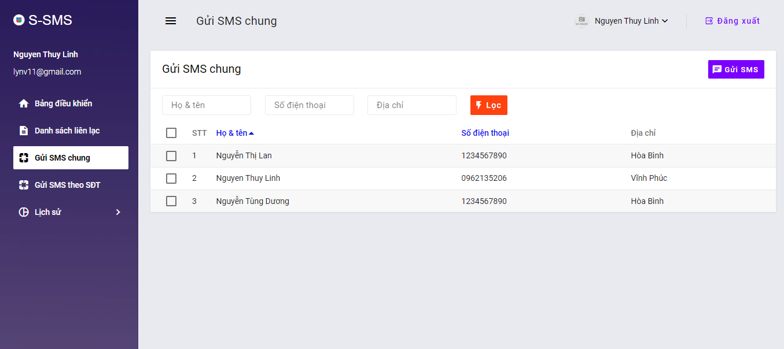

Hình .: Màn hình Gửi SMS chung

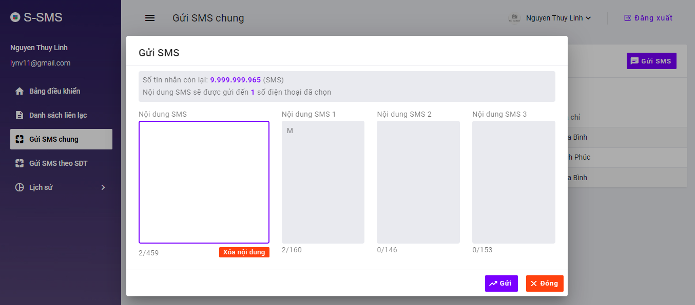

Hình .: Màn hình Gửi SMS của Gửi SMS chung

Bảng .: Bảng thống kê testcase màn hình Gửi SMS chung

|  |  |  |  |  |  |  |  |  |  |
| --- | --- | --- | --- | --- | --- | --- | --- | --- | --- |
| **Test level** | PT | | | **Function** | | | Sent SMS general | | |
| **Creator** | LINHNT | | | **Create date** | | | 30/04/2023 | | |
| **Reviewer** |  | | | **Review date** | | |  | | |
| **Test environment** | | | | Chrome | | | | | |
|  | **Classification** | | | **Test Result** | | | | | |
| **Round** | Normal | Abnormal | Total | Pass | Fail | Untested | N/A | Pending | Total |
| **Round 1** | 124 | 0 | 124 | 124 | 0 | 0 | 0 | 0 | 124 |

Bảng .: Bảng testcase màn hình Gửi SMS chung

|  |  |  |  |  |  |  |
| --- | --- | --- | --- | --- | --- | --- |
| **Description** | | **Step/Procedure** | | **Expected Result/Output** | **Type** | **Test Result** |
| **UI/UX** | | | | | | |
|  | Kiểm tra tổng thể giao diện màn hình | | Kiểm tra về bố cục, font chữ, chính tả, màu chữ | 1. Các label, textbox, combo có độ dài, rộng và khoảng cách bằng nhau, không xô lệch 2. Các label sử dụng cùng 1 loại font, cỡ chữ, căn lề trái 3. Không có lỗi về chính tả, cấu trúc câu, ngữ pháp trên màn hình 4. Form được bố trí hợp lý và dễ sử dụng | N | Pass |
|  | Kiểm tra thứ tự di chuyển trỏ trên màn hình khi nhấn phím Tab | | Nhấn Tab liên tục | Con trỏ di chuyển lần lượt trên các trường input, button, hyperlink theo thứ tự trái sang phải, trên xuống dưới. | N | Pass |
|  | Kiểm tra thứ tự con trỏ di chuyển ngược lại trên màn hình khi nhấn Shift-Tab | | Nhấn phím Shift-Tab liên tục | Con trỏ di chuyển theo thứ tự ngược lại trên các trường input, các button, hyperlink: từ dưới lên trên, từ phải sang trái | N | Pass |
|  | Kiểm tra thực hiện chức năng chính của màn hình khi nhấn Enter | | Nhấn phím Enter | 1. Nếu chuột ko focus vào button nào thì Thực hiện chức năng của button chính 2. Nếu đang focus vào 1 button thì sẽ thực hiện chức năng của button | N | Pass |
|  | Kiểm tra phóng to thu nhỏ của màn hình | | Phóng to thu nhỏ màn hình | Không bị vỡ layout, các thành phần không bị xô lệch | N | Pass |
|  | Kiểm tra độ phân giải màn hình | | 1. Paste đường dẫn [Gửi SMS chung] vào URL 2. Kiểm tra hiển thị | Hiển thị màn hình login | N | Pass |
| Sidebar | Kiểm tra hiển thị | | Kiểm tra hiển thị logo, label [S-SMS] | Hiển thị đúng vị trí, màu sắc, kích thước giống design | N | Pass |
| Kiểm tra hiển thị tên user đăng nhập và email | N | Pass |
| Kiểm tra hiển thị icon home, option [Bảng điều khiển] | N | Pass |
| Kiểm tra highlight sidebar | N | Pass |
| Kiểm tra hiển thị icon và option [Danh sách liên lạc] | N | Pass |
| Kiểm tra hiển thị icon và button [Gửi SMS chung] | N | Pass |
| Kiểm tra hiển thị icon và option [Gửi SMS theo SĐT] | N | Pass |
| Kiểm tra hiển thị icon và option [Lịch sử] | N | Pass |
| Header | Kiểm tra hiển thị icon sidebar | N | Pass |
| Kiểm tra hiển thị label [Gửi SMS chung] | N | Pass |
| Kiểm tra hiển thị avatar và tên đăng nhập | N | Pass |
| Kiểm tra hiển thị button Đăng xuất | N | Pass |
| Area [Gửi SMS chung] | Kiểm tra hiển thị label [gửi SMS chung] | N | Pass |
| Kiểm tra hiển thị button [Gửi SMS] | N | Pass |
| Kiểm tra hiển thị text box [Họ & tên] | N | Pass |
| Kiểm tra hiển thị textbox [Số điện thoại] | N | Pass |
| Kiểm tra hiển thị textbox [Địa chỉ] | N | Pass |
| Kiểm tra hiển thị button [Lọc] | N | Pass |
| Kiểm tra hiển thị checkbox | N | Pass |
| Kiểm tra hiển thị cột [Họ và tên] | N | Pass |
| Kiểm tra hiển thị cột [Số điện thoại] | N | Pass |
| Kiểm tra hiển thị cột [Địa chỉ] | N | Pass |
| **UI/UX model Gửi SMS** | | | | | | |
|  | Kiểm tra tổng thể giao diện của model hiển thị | | Kiểm tra về bố cục, font chữ, chính tả, màu chữ | 1. Các label, textbox, combo có độ dài, rộng và khoảng cách bằng nhau, không xô lệch 2. Các label sử dụng cùng 1 loại font, cỡ chữ, căn lề trái 3. Không có lỗi về chính tả, cấu trúc câu, ngữ pháp trên màn hình 4. Form được bố trí hợp lý và dễ sử dụng | N | Pass |
|  | Kiểm tra thứ tự di chuyển trỏ trên màn hình khi nhấn phím Tab | | Nhấn Tab liên tục | Con trỏ di chuyển lần lượt trên các trường input, button, hyperlink theo thứ tự trái sang phải, trên xuống dưới. | N | Pass |
|  | Kiểm tra thứ tự con trỏ di chuyển ngược lại trên màn hình khi nhấn Shift-Tab | | Nhấn phím Shift-Tab liên tục | Con trỏ di chuyển theo thứ tự ngược lại trên các trường input, các button, hyperlink: từ dưới lên trên, từ phải sang trái | N | Pass |
|  | Kiểm tra thực hiện chức năng chính của màn hình khi nhấn Enter | | Nhấn phím Enter | 1. Nếu chuột ko focus vào button nào thì Thực hiện chức năng của button chính 2. Nếu đang focus vào 1 button thì sẽ thực hiện chức năng của button | N | Pass |
|  | Kiểm tra phóng to thu nhỏ của màn hình | | Phóng to thu nhỏ màn hình | Không bị vỡ layout, các thành phần không bị xô lệch | N | Pass |
|  | Kiểm tra độ phân giải màn hình | | 1. Paste đường dẫn [Bảng điều khiển] vào URL 2. Kiểm tra hiển thị | Hiển thị màn hình login | N | Pass |
| Label [Gửi SMS] | Kiểm tra hiển thị | | 1. Click button Gửi SMS 2. Kiểm tra hiển thị | Hiển thị đúng vị trí, màu sắc, kích thước giống design | N | Pass |
| label [Số tin nhắn còn lại...] | Kiểm tra hiển thị | | 1. Click button Gửi SMS 2. Kiểm tra hiển thị | Hiển thị đúng vị trí, màu sắc, kích thước giống design | N | Pass |
| Label [Nội dung tin nhắn sẽ được gửi đến …] | Kiểm tra hiển thị | | 1. Click button Gửi SMS 2. Kiểm tra hiển thị | Hiển thị đúng vị trí, màu sắc, kích thước giống design | N | Pass |
| Label [Nội dung SMS] và text box | Kiểm tra hiển thị | | 1. Click button Gửi SMS 2. Kiểm tra hiển thị | Hiển thị đúng vị trí, màu sắc, kích thước giống design | N | Pass |
| Label số ký tự /459 | Kiểm tra hiển thị | | 1. Click button Gửi SMS 2. Kiểm tra hiển thị | Hiển thị đúng vị trí, màu sắc, kích thước giống design | N | Pass |
| Button [Xóa nội dung] | Kiểm tra hiển thị | | 1. Click button Gửi SMS 2. Kiểm tra hiển thị | Hiển thị đúng vị trí, màu sắc, kích thước giống design | N | Pass |
| Label [Nội dung SMS 1] và text box | Kiểm tra hiển thị | | 1. Click button Gửi SMS 2. Kiểm tra hiển thị | Hiển thị đúng vị trí, màu sắc, kích thước giống design | N | Pass |
| Label số ký tự /160 | Kiểm tra hiển thị | | 1. Click button Gửi SMS 2. Kiểm tra hiển thị | Hiển thị đúng vị trí, màu sắc, kích thước giống design | N | Pass |
| Label [Nội dung SMS 2] và text box | Kiểm tra hiển thị | | 1. Click button Gửi SMS 2. Kiểm tra hiển thị | Hiển thị đúng vị trí, màu sắc, kích thước giống design | N | Pass |
| Label số ký tự /146 | Kiểm tra hiển thị | | 1. Click button Gửi SMS 2. Kiểm tra hiển thị | Hiển thị đúng vị trí, màu sắc, kích thước giống design | N | Pass |
| Label [Nội dung SMS 3] và text box | Kiểm tra hiển thị | | 1. Click button Gửi SMS 2. Kiểm tra hiển thị | Hiển thị đúng vị trí, màu sắc, kích thước giống design | N | Pass |
| Label số ký tự /153 | Kiểm tra hiển thị | | 1. Click button Gửi SMS 2. Kiểm tra hiển thị | Hiển thị đúng vị trí, màu sắc, kích thước giống design | N | Pass |
| Button [Gửi] | Kiểm tra hiển thị | | 1. Click button Gửi SMS 2. Kiểm tra hiển thị | Hiển thị đúng vị trí, màu sắc, kích thước giống design | N | Pass |
| Button [Đóng] | Kiểm tra hiển thị | | 1. Click button Gửi SMS 2. Kiểm tra hiển thị | Hiển thị đúng vị trí, màu sắc, kích thước giống design | N | Pass |
| Sidebar | Kiểm tra khởi tạo | | Kiểm tra trạng thái default | Highlight option [Gửi SMS chung] | N | Pass |
| Textbox [Họ & tên] | Kiểm tra khởi tạo | | Kiểm tra trạng thái default | Default là blank | N | Pass |
| Textbox [Số điện thoại] | Kiểm tra khởi tạo | | Kiểm tra trạng thái default | Default là blank | N | Pass |
| Textbox [Địa chỉ] | Kiểm tra khởi tạo | | Kiểm tra trạng thái default | Default là blank | N | Pass |
| Check box thông tin liên lạc | Kiểm tra khởi tạo | | Kiểm tra trạng thái default | Default là uncheck | N | Pass |
| Kiểm tra select/unselect 1 checkbox | | Select/unselect 1 checkbox | Checkbox đã chọn được checked/uncheck | N | Pass |
| Kiểm tra select/deselect nhiều checkbox | | Select/unselect nhiều checkbox | Các checkbox đã chọn được checked/uncheck | N | Pass |
| Kiểm tra select/unselect tất cả checkbox | | Select/unselect checkbox ở phần title bảng | Tất cả các checkbox được checked/uncheck | N | Pass |
| Cột [STT] | Kiểm tra căn lề | | Kiểm tra căn lề | STT được căn lề trái | N | Pass |
| Kiểm tra sắp xếp | | Kiểm tra sắp xếp | STT sắp xếp từ 1 đến hết | N | Pass |
| Kiểm tra số giá trị hiển thị | | Kiểm tra số giá trị hiển thị | Số lượng giá trị hiển thị ứng với số liên lạc trong [Danh sách liên lạc] | N | Pass |
| Cột [Họ & tên] | Kiểm tra căn lề | | Kiểm tra căn lề | Giá trị được căn lề trái | N | Pass |
| Kiểm tra sắp xếp | | Kiểm tra sắp xếp | Giá trị được sắp xếp theo alphabet | N | Pass |
| Kiểm tra sort | | Click icon ▼ cột Họ và tên | Giá trị được sắp xếp ngược alphabet và ngược lại | N | Pass |
| Kiểm tra số bản ghi hiển thị | | Kiểm tra số giá trị hiển thị | Số lượng giá trị hiển thị ứng với số liên lạc trong [Danh sách liên lạc] | N | Pass |
| Kiểm tra giá trị hiển thị của mỗi bản ghi | | Kiểm tra giá trị hiển thị của mỗi bản ghi | Mỗi giá trị Họ & tên trong bảng ứng với mỗi giá trị Họ & tên trong màn [Danh sách liên lạc] | N | Pass |
| Cột [Số điện thoại] | Kiểm tra căn lề | | Kiểm tra căn lề | Giá trị được căn lề trái | N | Pass |
| Kiểm tra số bản ghi hiển thị | | Kiểm tra số giá trị hiển thị | Số lượng giá trị hiển thị ứng với số liên lạc trong [Danh sách liên lạc] | N | Pass |
| Kiểm tra giá trị hiển thị của mỗi bản ghi | | Kiểm tra giá trị hiển thị của mỗi bản ghi | Mỗi giá trị Số điện thoại trong bảng ứng với mỗi giá trị Họ & tên và số điện thoại trong màn [Danh sách liên lạc] | N | Pass |
| Cột [Địa chỉ] | Kiểm tra căn lề | | Kiểm tra căn lề | Giá trị được căn lề trái | N | Pass |
| Kiểm tra số bản ghi hiển thị | | Kiểm tra số giá trị hiển thị | Số lượng giá trị hiển thị ứng với số liên lạc trong [Danh sách liên lạc] | N | Pass |
| Kiểm tra giá trị hiển thị của mỗi bản ghi | | Kiểm tra giá trị hiển thị của mỗi bản ghi | Mỗi giá trị Địa chỉ trong bảng ứng với mỗi giá trị Họ & tên và Địa chỉ trong màn [Danh sách liên lạc] | N | Pass |
| [Số tin nhắn còn lại] | Kiểm tra giá trị khởi tạo | | 1. Click button Gửi SMS 2. Kiểm tra khởi tạo | Số tin nhắn còn lại hiển thị là số tin nhắn còn có thể gửi của user đăng nhập | N | Pass |
| [Nội dung SMS sẽ được gửi đến …] | Kiểm tra giá trị khởi tạo | | 1. Chọn 1 checkbox liên lạc  2. Click button Gửi SMS 3. Kiểm tra giá trị khởi tạo | Giá trị khởi tạo là 1 | N | Pass |
| 1. Chọn nhiều checkbox liên lạc  2. Click button Gửi SMS 3. Kiểm tra giá trị khởi tạo | Giá trị khởi tạo là số checkbox đã chọn | N | Pass |
| Text box [Nội dung SMS] | Kiểm tra khởi tạo | | Kiểm tra trạng thái default | Mặc định là blank | N | Pass |
| Text box [Nội dung SMS 1] | Kiểm tra khởi tạo | | Kiểm tra trạng thái default | Mặc định là tiền tố SMS đã nhập của user, disable | N | Pass |
| Số ký tự/160 | Kiểm tra khởi tạo | | Kiểm tra trạng thái default | Mặc định là 160-số ký tự tiền tố/ 160 | N | Pass |
| Box [Nội dung SMS 2] | Kiểm tra khởi tạo | | Kiểm tra trạng thái default | Mặc định là blank, disable | N | Pass |
| Số ký tự/146 | Kiểm tra khởi tạo | | Kiểm tra trạng thái default | Mặc định là 0/146 | N | Pass |
| Box [Nội dung SMS 3] | Kiểm tra khởi tạo | | Kiểm tra trạng thái default | Mặc định là blank, disable | N | Pass |
| Số ký tự/153 | Kiểm tra khởi tạo | | Kiểm tra trạng thái default | Mặc định là 0/153 | N | Pass |
| Không chọn liên lạc | Kiểm tra không chọn liên lạc | | Click button Gửi SMS | Message: Vui lòng chọn liên lạc gửi SMS | N | Pass |
| **Action Search** | | | | | | |
| Search | Họ & tên | | 1. Nhập điều kiện search = blank 2. Click button Lọc | Hiển thị tất cả data | N | Pass |
| 1. Nhập điều kiện search để tìm kiếm không có kết quả  2. Click button Lọc | Hiển thị: Không có kết quả! | N | Pass |
| 1. Nhập điều kiện search có kết quả 2. Click button Lọc | Hiển thị đúng kết quả tìm kiếm | N | Pass |
| 1. Nhập điều kiện search = ký tự đặc biệt 2. Click button Lọc | Hiển thị đúng kết quả tìm kiếm | N | Pass |
| Số điện thoại | | 1. Nhập điều kiện search = blank 2. Click button Lọc | Hiển thị tất cả data | N | Pass |
| 1. Nhập điều kiện search = ký tự chữ 2. Click button Lọc | Hiển thị: Không có kết quả! | N | Pass |
| 1. Nhập điều kiện search để tìm kiếm không có kết quả  2. Click button Lọc | Hiển thị: Không có kết quả! | N | Pass |
| 1. Nhập điều kiện search có kết quả 2. Click button Lọc | Hiển thị đúng kết quả tím kiếm | N | Pass |
| 1. Nhập điều kiện search = ký tự đặc biệt 2. Click button Lọc | Hiển thị: Không có kết quả! | N | Pass |
| Địa chỉ | | 1. Nhập điều kiện search = blank 2. Click button Lọc | Hiển thị tất cả data | N | Pass |
| 1. Nhập điều kiện search để tìm kiếm không có kết quả  2. Click button Lọc | Hiển thị: Không có kết quả! | N | Pass |
| 1. Nhập điều kiện search có kết quả 2. Click button Lọc | Hiển thị đúng kết quả tìm kiếm | N | Pass |
| 1. Nhập điều kiện search = ký tự đặc biệt 2. Click button Lọc | Hiển thị đúng kết quả tìm kiếm | N | Pass |
| **Action Gửi SMS** | | | | | | |
| Gửi SMS | Kiểm tra gửi SMS click button đóng | | 1. Chọn checkbox liên lạc 2. Click button gửi SMS 3. Click button Đóng | Hiển thị màn hình Gửi SMS | N | Pass |
| Kiểm tra gửi SMS nội dung = blank | | 1. Chọn checkbox liên lạc 2. Click button gửi SMS 3. Click button gửi | Message: Nội dung tin nhắn không được để trống | N | Pass |
| Kiểm tra gửi SMS nội dung = space | | 1. Chọn checkbox liên lạc 2. Click button gửi SMS 3. Nhập nội dung SMS = space 3. Click button gửi | Message: Nội dung tin nhắn không được để trống | N | Pass |
| Kiểm tra gửi SMS nội dung là ký tự số | | 1. Chọn checkbox liên lạc 2. Click button gửi SMS 3. Nhập nội dung SMS là ký tự số 4. Click button gửi | Message: Đã gửi tin nhắn thành công tới: x SĐT Lỗi gửi tin: 0 SĐT Tổng số tin nhắn đã gửi thành công: 1/1 | N | Pass |
| Kiểm tra gửi SMS nội dung là ký tự đặc biệt | | 1. Chọn checkbox liên lạc 2. Click button gửi SMS 3. Nhập nội dung SMS là ký tự đặc biệt 4. Click button gửi | Message: Đã gửi tin nhắn thành công tới: x SĐT Lỗi gửi tin: 0 SĐT Tổng số tin nhắn đã gửi thành công: 1/1 | N | Pass |
| Kiểm tra gửi SMS nội dung là ký tự đặc biệt | | 1. Chọn checkbox liên lạc 2. Click button gửi SMS 3. Nhập nội dung SMS là ký tự đặc biệt 4. Click button gửi | Message: Đã gửi tin nhắn thành công tới: x SĐT Lỗi gửi tin: 0 SĐT Tổng số tin nhắn đã gửi thành công: 1/1 | N | Pass |
| Kiểm tra gửi SMS nội dung là thẻ HTML, SQL, Java | | 1. Chọn checkbox liên lạc 2. Click button gửi SMS 3. Nhập nội dung SMS là thẻ HTML SQL, Java  4. Click button gửi | Message: Đã gửi tin nhắn thành công tới: x SĐT Lỗi gửi tin: 0 SĐT Tổng số tin nhắn đã gửi thành công: 1/1 | N | Pass |
| Kiểm tra gửi tin nhắn < 160 ký tự | | 1. Chọn checkbox liên lạc 2. Click button gửi SMS 3. Nhập nội dung SMS <160 ký tự 4. Click button gửi | Nội dung tin nhắn được fill vào box Nội dung SMS 1 Message: Đã gửi tin nhắn thành công tới: x SĐT Lỗi gửi tin: 0 SĐT Tổng số tin nhắn đã gửi thành công: 1/1 | N | Pass |
| Kiểm tra gửi tin nhắn = 160 ký tự | | 1. Chọn checkbox liên lạc 2. Click button gửi SMS 3. Nhập nội dung SMS =160 ký tự 4. Click button gửi | Nội dung tin nhắn được fill vào box Nội dung SMS 1 Message: Đã gửi tin nhắn thành công tới: x SĐT Lỗi gửi tin: 0 SĐT Tổng số tin nhắn đã gửi thành công: 1/1 | N | Pass |
| Kiểm tra gửi tin nhắn >160 và < 306 ký tự | | 1. Chọn checkbox liên lạc 2. Click button gửi SMS 3. Nhập nội dung SMS >160 và < 306 ký tự 4. Click button gửi | 160 ký tự đầu được fill vào Nội dung SMS 1, các ký tự tiếp theo được fill vào Nội dung SMS 2 Message: Đã gửi tin nhắn thành công tới: x SĐT Lỗi gửi tin: 0 SĐT Tổng số tin nhắn đã gửi thành công: 2/2 | N | Pass |
| Kiểm tra gửi tin nhắn = 306 ký tự | | 1. Chọn checkbox liên lạc 2. Click button gửi SMS 3. Nhập nội dung SMS =306 ký tự 4. Click button gửi | 160 ký tự đầu được fill vào Nội dung SMS 1, các ký tự tiếp theo được fill vào Nội dung SMS 2 Message: Đã gửi tin nhắn thành công tới: x SĐT Lỗi gửi tin: 0 SĐT Tổng số tin nhắn đã gửi thành công: 2/2 | N | Pass |
| Kiểm tra gửi tin nhắn > 306, <459 ký tự | | 1. Chọn checkbox liên lạc 2. Click button gửi SMS 3. Nhập nội dung SMS > 306, <459 ký tự 4. Click button gửi | 160 ký tự đầu được fill vào Nội dung SMS 1, 146 ký tự tiếp theo được fill vào Nội dung SMS 2, các ký tự còn lại được fill vào Nội dung SMS 3 Message: Đã gửi tin nhắn thành công tới: x SĐT Lỗi gửi tin: 0 SĐT Tổng số tin nhắn đã gửi thành công: 3/3 | N | Pass |
| Kiểm tra gửi tin nhắn = 459 ký tự | | 1. Chọn checkbox liên lạc 2. Click button gửi SMS 3. Nhập nội dung SMS =459 ký tự 4. Click button gửi | 160 ký tự đầu được fill vào Nội dung SMS 1, 146 ký tự tiếp theo được fill vào Nội dung SMS 2, các ký tự còn lại được fill vào Nội dung SMS 3 Message: Đã gửi tin nhắn thành công tới: x SĐT Lỗi gửi tin: 0 SĐT Tổng số tin nhắn đã gửi thành công: 3/3 | N | Pass |
| Kiểm tra nhập vào textbox Nội dung SMS > 459 ký tự | | 1. Chọn checkbox liên lạc 2. Click button gửi SMS 3. Nhập nội dung > 459 ký tự 4. Click button gửi | Hệ thống chặn nhập ký tự quá 459 | N | Pass |
| Button [Xóa nội dung] | Kiểm tra click button Xóa Nội dung khi không có nội dung SMS | | 1. Chọn checkbox liên lạc 2. Click button gửi SMS 3. Kiểm tra nội dung SMS = blank  4. Click Xóa nội dung | Thao tác thành công, vẫn hiển thị model Gửi SMS | N | Pass |
| Kiểm tra click button Xóa Nội dung khi có tiền tố SMS | | 1. Chọn checkbox liên lạc 2. Click button gửi SMS  3. Click Xóa nội dung | Tiền tố SMS được xóa bỏ | N | Pass |
| Kiểm tra click button Xóa Nội dung khi có nội dung SMS đã nhập | | 1. Chọn checkbox liên lạc 2. Click button gửi SMS 3. Nhập nội dung SMS  4. Click Xóa nội dung | Nội dung SMS được xóa bỏ | N | Pass |
| Button [Gửi] | Kiểm tra click button Gửi khi không có nội dung SMS | | 1. Chọn checkbox liên lạc 2. Click button gửi SMS 3. Kiểm tra không có nội dung SMS Click button gửi | Message: Nội dung tin nhắn không được để trống | N | Pass |
| Kiểm tra click button Gửi khi có tiền tố không có nội dung SMS | | 1. Chọn checkbox liên lạc 2. Kiểm tra có tiền tố SMS Click button gửi | Message: Nội dung tin nhắn không được để trống | N | Pass |
| Kiểm tra click button Gửi khi có nội dung SMS | | 1. Chọn checkbox liên lạc 2. Nhập nội dung SMS 3. Click button gửi | Gửi thành công | N | Pass |
| Button [Đóng] | Kiểm tra click button Đóng khi không có nội dung SMS | | 1. Chọn checkbox liên lạc 2. Click button gửi SMS 3. Kiểm tra không có nội dung SMS Click button Đóng | Hiển thị màn hình Gửi SMS | N | Pass |
| Kiểm tra click button Đóng khi có tiền tố không có nội dung SMS | | 1. Chọn checkbox liên lạc 2. Kiểm tra có tiền tố SMS Click button Đóng | Hiển thị màn hình Gửi SMS | N | Pass |
| Kiểm tra click button Đóng khi có nội dung SMS | | 1. Chọn checkbox liên lạc 2. Nhập nội dung SMS 3. Click button Đóng | Hiển thị màn hình Gửi SMS | N | Pass |
| **Chức năng liên quan tới màn khác** | | | | | | |
| Thêm 1 Liên lạc ở màn Danh sách liên lạc | Kiểm tra thêm 1 liên lạc ở danh sách liên lạc | | 1. Click option Danh sách liên lạc ở sidebar 2. Click button Thêm thêm 1 liên lạc mới 3. Click option gửi SMS chung ở sidebar | Danh sách liên lạc trong màn Gửi SMS chung hiển thị thêm 1 liên lạc đã thêm | N | Pass |
| Thêm nhiều liên lạc ở màn Danh sách liên lạc | Kiểm tra thêm nhiều liên lạc ở danh sách liên lạc | | 1. Click option Danh sách liên lạc ở sidebar 2. Click button Thêm thêm nhiều liên lạc mới 3. Click option gửi SMS chung ở sidebar | Danh sách liên lạc trong màn Gửi SMS chung hiển thị thêm các liên lạc đã thêm | N | Pass |
| Xóa 1 Liên lạc ở màn Danh sách liên lạc | Kiểm tra xóa 1 liên lạc ở danh sách liên lạc | | 1. Click option Danh sách liên lạc ở sidebar 2. Click icon xóa 1 liên lạc ở cột thao tác 3. Click option gửi SMS chung ở sidebar | Danh sách liên lạc trong màn Gửi SMS chung không hiển thị liên lạc đã xóa | N | Pass |
| Xóa nhiều Liên lạc ở màn Danh sách liên lạc | Kiểm tra xóa nhiều liên lạc ở danh sách liên lạc | | 1. Click option Danh sách liên lạc ở sidebar 2. Click icon xóa nhiều liên lạc ở cột thao tác 3. Click option gửi SMS chung ở sidebar | Danh sách liên lạc trong màn Gửi SMS chung không hiển thị các liên lạc đã xóa | N | Pass |
| Thêm tiền tố SMS | Kiểm tra thêm tiền tố SMS | | 1. Click ava user chọn Cập nhật tài khoản 2. Thêm tiền tố SMS 3. Click lưu và thoát 4. Click option gửi SMS chung trong sidebar 5. Click button Gửi SMS 6. Kiểm tra thêm tiền tố SMS | Tiền tố SMS đã thêm được hiển thị trong box Nội dung SMS 1 | N | Pass |
| Sửa tiền tố SMS | Kiểm tra thêm tiền tố SMS | | 1. Click ava user chọn Cập nhật tài khoản 2. Sửa tiền tố SMS 3. Click lưu và thoát 4. Click option gửi SMS chung trong sidebar 5. Click button Gửi SMS 6. Kiểm tra thêm tiền tố SMS | Tiền tố SMS đã sửa được hiển thị trong box Nội dung SMS 1 | N | Pass |
| Xóa tiền tố SMS | Kiểm tra xóa tiền tố SMS | | 1. Click ava user chọn Cập nhật tài khoản 2. Xóa tiền tố SMS 3. Click lưu và thoát 4. Click option gửi SMS chung trong sidebar 5. Click button Gửi SMS 6. Kiểm tra thêm tiền tố SMS | Không hiển thị tiền tố SMS | N | Pass |

## Áp dụng Karate Tool tiền hành kiểm thử cho các modul

### Kiểm thử tự động màn hình Đăng nhập

Ví dụ với case: Login thành công

Script:

Feature: Login

Background:

* configure driver = { type: 'chrome', addOptions: ["--remote-allow-origins=*"] }

* driver "http://sms.com/auth/login"

* delay(3000)

Scenario:

* input("//input[@name='email']", "lynv11@gmail.com")

* input("//input[@name='password']", "123456")

* click("//button[@type='submit' and @class='mdc-button mdc-button--raised w-100 mdc-ripple-upgraded']")

* waitForUrl("http://sms.com/common/dashboard")

* delay(4000)

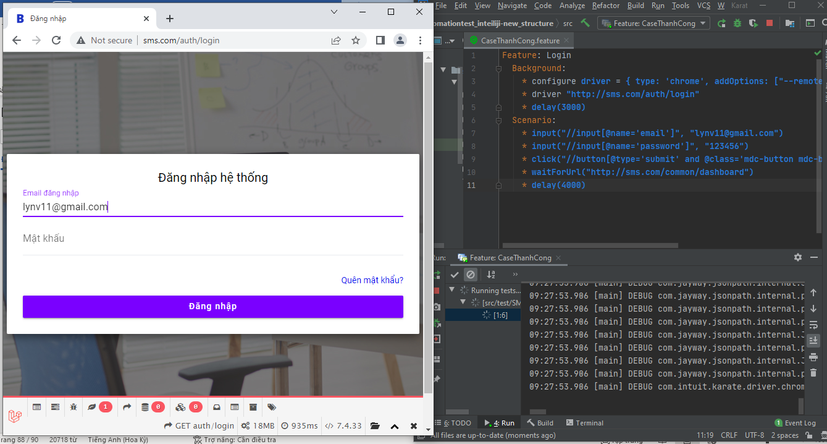

Hình .: Màn hình IntelliJ IDEA và Chrome khi đang chạy script login

Hình .: Màn hình IntelliJ IDEA khi chạy xong script login

Hình .: Màn hình của Karate khi chạy xong script login

### Kiểm thử tự động màn hình Bảng điều khiển

Ví dụ case: Click Lịch sử

Script:

Feature: Dashboard

Background:

* configure driver = { type: 'chrome', addOptions: ["--remote-allow-origins=*"] }

* driver "http://sms.com/auth/login"

* delay(3000)

Scenario:

* input("//input[@name='email']", "lynv11@gmail.com")

* input("//input[@name='password']", "123456")

* click("//button[@type='submit' and @class='mdc-button mdc-button--raised w-100 mdc-ripple-upgraded']")

* click("//a[@class='mdc-expansion-panel-link' and @href='javascript:void(0)']")

* delay(4000)

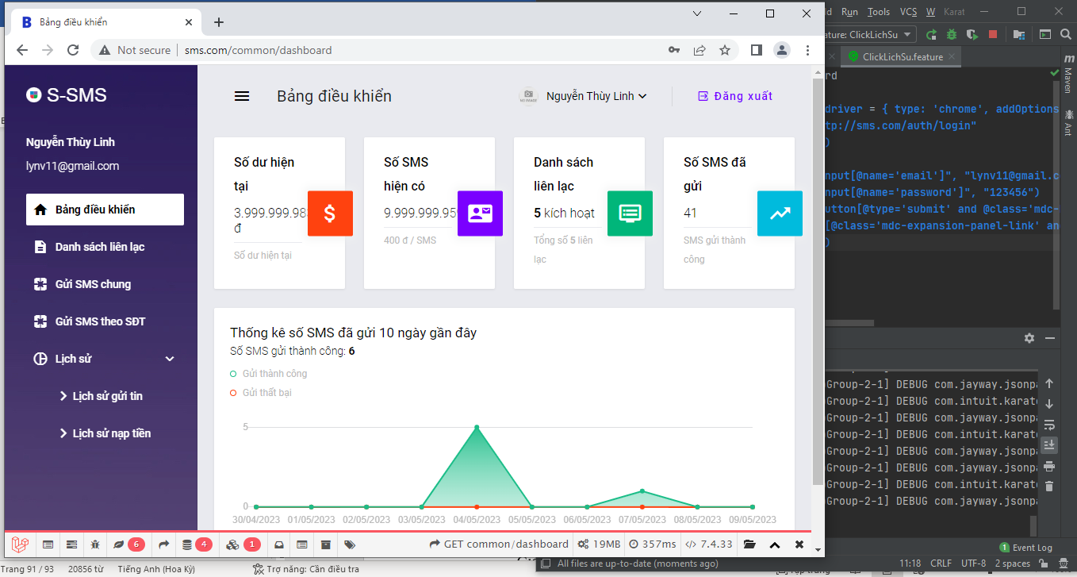

Hình .: Màn hình IntelliJ IDEA và Chrome khi đang chạy script Click Lịch sử

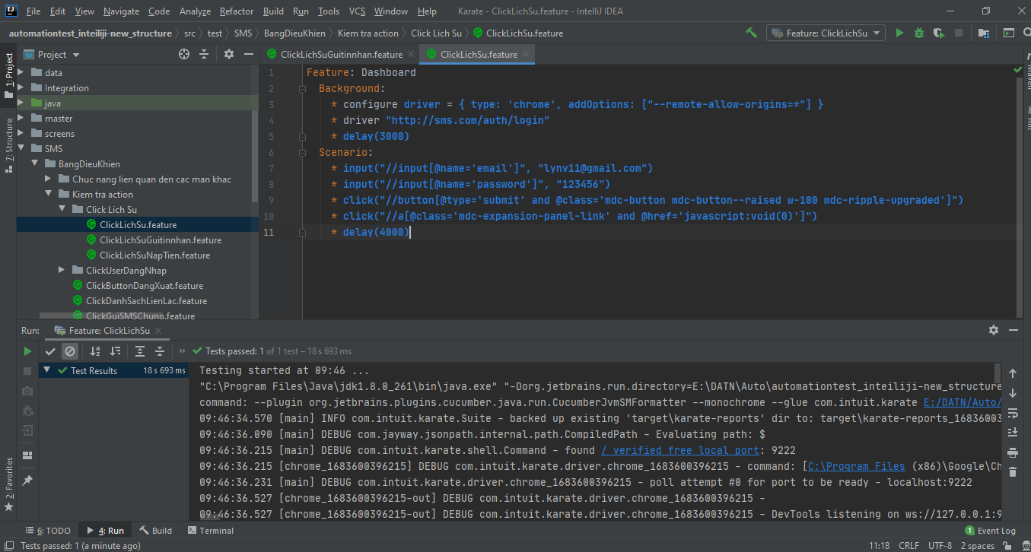

Hình .: Màn hình IntelliJ IDEA khi chạy xong script Click Lịch sử

Hình .: Màn hình của Karate khi chạy xong script Click Lịch sử

### Kiểm thử tự động màn hình Danh sách liên lạc

Ví dụ case: Thêm 1 liên lạc mới

Script:

Feature: Contact

Background:

* configure driver = { type: 'chrome', addOptions: ["--remote-allow-origins=*"] }

* driver "http://sms.com/auth/login"

* delay(3000)

Scenario:

* input("//input[@name='email']", "lynv11@gmail.com")

* input("//input[@name='password']", "123456")

* click("//button[@type='submit' and @class='mdc-button mdc-button--raised w-100 mdc-ripple-upgraded']")

* click("//a[@class='mdc-drawer-link-second' and @href='http://sms.com/contact/contact']")

* click("//a[@class='mdc-button mdc-button--outlined mdc-button--dense mdc-ripple-upgraded']")

* input("//input[@id='input-full-name']","Nguyễn Thị Lan")

* input("//textarea[@id='input-address']","Hòa Bình")

* input("//input[@id='input-phone']","1234567890")

* input("//textarea[@id='input-note']","Khách hàng quan trọng")

# Khach hang vo hieu hoa

# * click("//input[@name='status']")

* delay(3000)

* click("//a[contains(.,'Lưu & Thoát')]")

* delay(3000)

* click("//a[@href='http://sms.com/common/dashboard']")

* delay(3000)

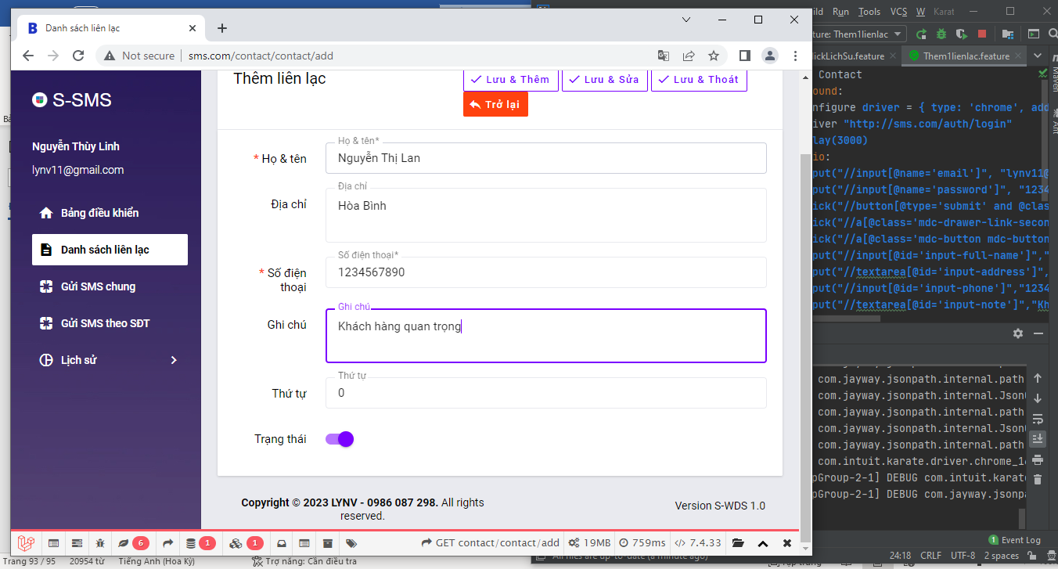

Hình .: Màn hình IntelliJ IDEA và Chrome khi đang chạy script Thêm 1 liên lạc mới

Hình .: Màn hình IntelliJ IDEA khi chạy xong script Thêm 1 liên lạc mới

Hình .: Màn hình của Karate khi chạy xong script Thêm 1 liên lạc mới

### Kiểm thử tự động màn hình Gửi SMS chung

Ví dụ case: Gửi 1 tin nhắn SMS

Script:

Feature: Sent SMS general

Background:

* configure driver = { type: 'chrome', addOptions: ["--remote-allow-origins=*"] }

* driver "http://sms.com/auth/login"

* delay(3000)

Scenario:

* input("//input[@name='email']", "lynv11@gmail.com")

* input("//input[@name='password']", "123456")

* click("//button[@type='submit' and @class='mdc-button mdc-button--raised w-100 mdc-ripple-upgraded']")

* click("//a[@class='mdc-drawer-link-second' and @href='http://sms.com/contact/sms-group']")

* click("//input[@class='mdc-checkbox__native-control mdc-checkbox__contact-id']")

* delay(1000)

* click("//a[@class='mdc-button mdc-button--unelevated mdc-button--dense mdc-ripple-upgraded']")

* input("//textarea[@class='form-control']", "Tin nhan nay la tin nhan tu dong")

* click("//a[@id='do__send_message']")

* delay(4000)

* click("//a[@id='do__close_modal']")

* delay(1000)

* click("//i[@class='material-icons mdc-list-item__start-detail mdc-drawer-item-icon']")

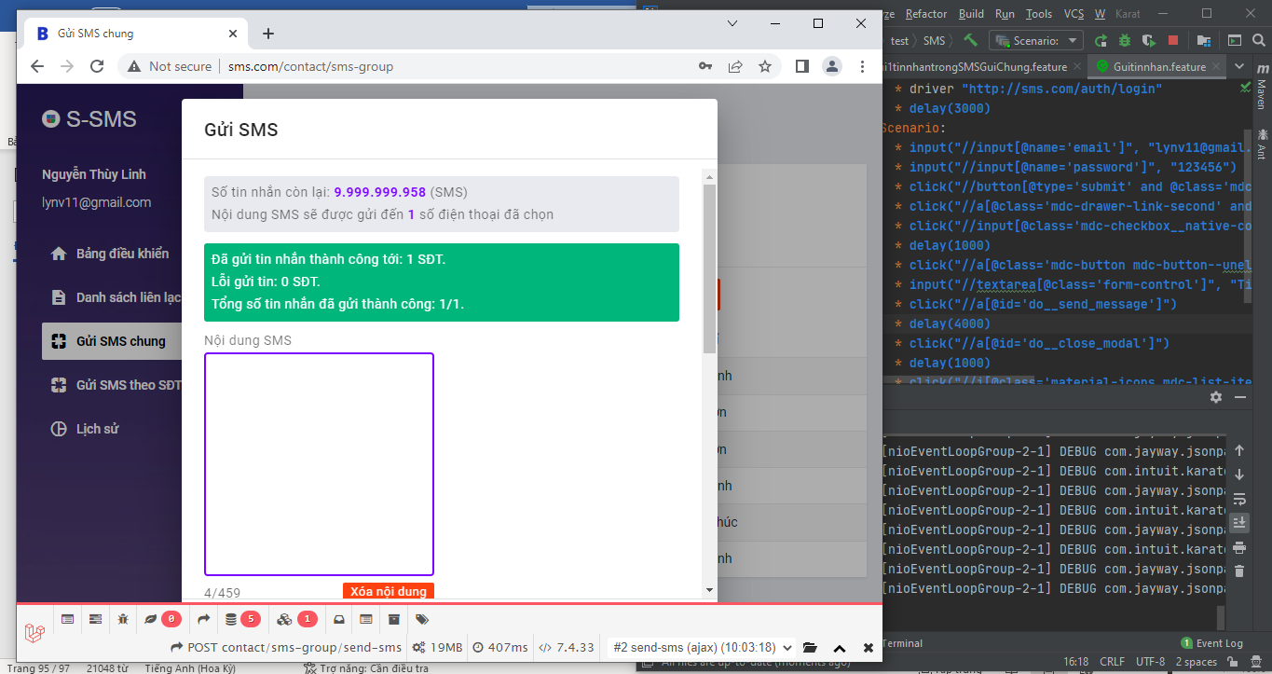

Hình .: Màn hình IntelliJ IDEA và Chrome khi đang chạy script Gửi 1 tin nhắn SMS

Hình .: Màn hình IntelliJ IDEA khi đang chạy script Gửi 1 tin nhắn SMS

Hình .: Màn hình của Karate khi chạy xong script Gửi 1 tin nhắn SMS

# KẾT LUẬN

Kiểm thử phần mềm hiện nay vẫn là một vấn đề hết sức quan trọng đối với các tổ chức phát triển phần mềm. Trong quá trình thực hiện nghiên cứu, do hạn chế về thời gian cũng như kinh nghiệm và kiến thức nên còn nhiều phần của luận văn chưa được sâu nên rất mong nhận được sự đánh giá nhận xét của các thầy cô để luận văn của em có thể hoàn thiện hơn.

Sau một thời gian thực hiện khóa luận dưới sự hướng dẫn của thầy Nguyễn Chiến Thắng báo cáo của em đã thực hiện tốt được các mục tiêu đề ra và đạt được những kết quả sau:

**Kết quả đạt được:**

* Giới thiệu về phần mềm, quy trình phát triển phần mềm, các phương pháp, kỹ thuật kiểm thử, thiết kế testcase và tạo bug report.
* Áp dụng các phương pháp, kỹ thuật đã nghiên cứu vào kiểm thử thực tế các modul của phần mềm gửi tin nhắn SMS: Đăng nhập, Bảng điều khiển, Danh sách liên lạc, Gửi SMS chung.

**Hạn chế:** Mặc dù đã cố gắng hết sức trong thời gian thực hiện đề tài nhưng với kinh nghiệm còn hạn chế nên đồ án không thể tránh khỏi việc khảo sát và đánh giá đầy đủ hiệu suất của các giải pháp đã đưa ra. Quá trình kiểm thử mới chỉ dừng lại ở số lượng test case nhỏ với các case và luồng đi đơn giản, chưa đi sâu để áp dụng được vào các phần mềm lớn.

**Hướng phát triển:** Trong thời gian tới em sẽ tiếp tục nghiên cứu, tìm hiểu sâu hơn về các vấn đề của kiểm thử phần mềm, phương pháp kiểm thử phần mềm và đặc biệt là các phương pháp, kỹ thuật kiểm thử, để có thể vận dụng vào kiểm thử các ứng dụng lớn hơn trong thực tế công việc trong tương lai nhằm góp một phần vào công cuộc nâng cao hiệu quả kiểm thử phần mềm ở Việt Nam.

# TÀI LIỆU THAM KHẢO

[1] Vdragon: https://dnmtechs.com/10-loi-thon-nhat-trong-lich-su-nganh-phan-mem/

[2] Tài liệu môn học Kiểm thử phần mềm, NXB Đại học Công nghiệp Hà Nội

[3] Kiểm thử phần mềm: [https://vi.wikipedia.org/wiki/Kiểm_thử_phần_mềm](https://vi.wikipedia.org/wiki/Ki%E1%BB%83m_th%E1%BB%AD_ph%E1%BA%A7n_m%E1%BB%81m)

[4] Tài liệu hướng dẫn làm báo cáo tốt nghiệp khoa Công nghệ thông tin.